**DOCUMENTO DE REQUISITOS**

**Versão 2.0**

# DADOS GERAIS DO PROJETO

| Responsáveis | Andre Moura | Antonio Lucas | Lucas Matos |
| --- | --- | --- | --- |
| Email responsáveis | am.lima@discente.ufma.br | antonio.vale@discente.ufma.br | lucas.mcm@discente.ufma.br |
| Cliente | Dr. Thales Levi Azevedo Valente | | |
| Título do projeto | Portal de Vendas de Imóveis | | |
| Nome do sistema | IMOBILLE ON | | |
| Descrição do projeto | | | |
| O **Portal de Vendas de Imóveis** é uma plataforma online projetada para **simplificar** e **facilitar** o processo de compra e venda de propriedades. Este portal oferecerá aos usuários uma ampla gama de opções de imóveis, desde casas e apartamentos até terrenos e propriedades comerciais, apresentando uma interface intuitiva e funcionalidades robustas para tornar a experiência do usuário fluida e eficiente para compra, vendas e aluguel de imóveis. | | | |

# 

# HISTÓRICO DE REVISÕES

| Data | Versão | Descrição | Autores |
| --- | --- | --- | --- |
| 05/04/2024 | 0.1 | Versão, protótipo do documento | Andre, Antonio e Lucas |
| 30/05/2024 | 1.0 | Versão inicial do documento | Andre, Antonio e Lucas |
| 04/06/2024 | 2.0 | Versão revisada | Andre, Antonio e Lucas |

**SUMÁRIO**

**DADOS GERAIS DO PROJETO 1**

**HISTÓRICO DE REVISÕES 1**

**1. INTRODUÇÃO 3**

1.1. Visão geral do documento 4

1.2. Escopo do projeto: problema, justificativa e objetivo 4

1.3. Objetivo 5

1.4. Concepção do sistema 6

**2. DESCRIÇÃO GERAL DO SISTEMA 7**

2.1. Abrangência do sistema 7

2.2. Sistemas similares 7

2.3. Projeto de desenvolvimento 8

**3. REQUISITOS DO SISTEMA 8**

3.1. Identificação dos requisitos 9

3.2. Requisitos funcionais 9

3.3. Requisitos não-funcionais 12

3.4. Prioridade dos requisitos 13

**4. DIAGRAMAS 14**

4.1. Diagramas de Casos de Uso 14

4.2. Diagramas de Classes 22

4.3. Diagramas de Sequência 23

4.4. Diagramas de Atividades 40

4.5. Diagramas de Estados 62

**5. ESCOPO DO PROTÓTIPO 76**

5.1. Funcionalidades 76

5.2. Considerações Finais do Protótipo 77

**6. CONCLUSÃO 78**

**7. REFERÊNCIAS 79**

**ANEXO I - alterações no projeto. 80**

**RECONHECIMENTOS E DIREITOS AUTORAIS 81**

# INTRODUÇÃO

Com o crescente interesse no mercado imobiliário, a necessidade de uma plataforma centralizada que facilite transações de compra, venda e aluguel de imóveis se torna cada vez mais evidente. Um portal de vendas de imóveis bem projetado pode simplificar significativamente essas operações, proporcionando aos usuários uma experiência mais eficiente e agradável. Neste contexto, é essencial delinear claramente os requisitos e expectativas do projeto para garantir seu sucesso.

## Visão geral do documento

Este documento de requisitos descreve as especificações para o desenvolvimento de um Portal de Vendas de Imóveis, que visa facilitar a compra, venda e aluguel de propriedades de maneira eficiente e intuitiva. A seguir, será detalhado o escopo do projeto, os principais objetivos e as funcionalidades principais que o sistema deverá oferecer. Além disso, o documento abrange os requisitos técnicos, funcionais e não funcionais, além das restrições e premissas do projeto.

## Escopo do projeto: problema, justificativa e objetivo

### O problema

No mercado imobiliário, muitas vezes, os meios tradicionais para comercialização de imóveis se mostram ineficientes e pouco convenientes. Estes meios são comumente muito lentos e burocráticos, possuem custos elevados e faltam com a transparência do anúncio.

**Tabela 1 -** Problemas identificados no contexto de imóveis.

| Problema identificado | Descrição do problema |
| --- | --- |
| **Processo de negociação lento e burocrático** | A negociação de imóveis pode ser um processo demorado e burocrático, com muitas etapas que envolvem documentação, verificações e aprovações. |
| **Custos elevados por intermediários nas negociações** | A presença de múltiplos intermediários nas negociações imobiliárias muitas vezes resulta em custos elevados para ambas as partes, impactando negativamente o valor final das transações. |
| **Falta de transparência dos anúncios** | Muitos anúncios de imóveis carecem de informações completas e precisas, levando a uma falta de transparência que pode gerar desconfiança entre compradores e vendedores. |

**Fonte:** Autoria própria (2024).

### A justificativa

Diante desses desafios, a criação de um Portal de Vendas de Imóveis surge como uma solução eficaz para melhorar a eficiência, transparência e conveniência no mercado imobiliário. Ao oferecer uma solução digital abrangente e intuitiva, podemos transformar a forma de como as transações imobiliárias são realizadas, tornando as negociações mais rápidas, menos custosas e mais transparentes com relação às informações dos anúncios.

**Tabela 2 -** Justificativas por problemas identificados.

| Justificativa do problema | Descrição da justificativa |
| --- | --- |
| **Aceleração do processo de negociação** | Um portal bem estruturado pode agilizar o processo de negociação, reduzindo a burocracia e facilitando a troca de informações e documentos entre as partes. |
| **Redução de custos** | Um portal bem estruturado pode agilizar o processo de negociação, reduzindo a burocracia e facilitando a troca de informações e documentos entre as partes. |
| **Aumento da transparência** | Fornecer informações detalhadas e precisas nos anúncios de imóveis pode aumentar a transparência das transações, construindo confiança e facilitando decisões informadas para compradores e vendedores. |

**Fonte:** Autoria própria (2023).

## Objetivo

O objetivo deste projeto é desenvolver um Portal de Vendas de Imóveis que funcione como uma plataforma robusta e intuitiva para conectar compradores e vendedores de imóveis. Dessa forma, viabilizando:

* **Facilitar a Busca por Imóveis:** Oferecer um sistema de busca avançada com filtros detalhados (localização, preço, tipo de imóvel, número de quartos, etc.) para que os usuários encontrem imóveis que atendam às suas necessidades específicas.
* **Simplificar a Gestão de Imóveis:** Proporcionar funcionalidades para cadastro, atualização e gerenciamento de informações sobre imóveis, com uma interface amigável para anunciantes e potenciais clientes.
* **Oferecer Ferramentas Administrativas:** Incluir ferramentas de administração para gerenciar o conteúdo do portal, como moderação de anúncios, gerenciamento de usuários e análise de dados de uso.
* **Garantir Segurança e Privacidade:** Implementar medidas robustas de segurança para proteger os dados dos usuários e garantir a privacidade das transações.

## Concepção do sistema

A concepção do Portal de Vendas de Imóveis envolveu uma série de atividades e estudos destinados a compreender as necessidades dos usuários, identificar os requisitos do mercado e definir as funcionalidades essenciais do sistema. Este processo incluiu a realização de entrevistas, análise de mercado, levantamento de requisitos e a elaboração de um protótipo inicial.

### Entrevistas com Cliente

A fim de estabelecer uma base sólida para o projeto de software, foram realizadas sucessivas entrevistas com o cliente de modo a garantir que os desenvolvedores entendam as necessidades do cliente antes de iniciar o desenvolvimento.

### Análise de Mercado

A equipe responsável pelo desenvolvimento do projeto realizou uma análise do mercado a fim de identificar as principais tendências, concorrentes e lacunas existentes. Assim, fazendo com que a equipe se capacite para o desenvolvimento do projeto.

### Levantamento de Requisitos

Baseado nas necessidades identificadas após as entrevistas realizadas com o cliente, junto à análise de mercado efetuada, a equipe de desenvolvimento levantou os requisitos para o sistema

# DESCRIÇÃO GERAL DO SISTEMA

Para que um portal de vendas de imóveis seja eficaz, é crucial que ele atenda de forma abrangente e integrada às diversas necessidades dos usuários envolvidos no processo imobiliário. Um entendimento claro do escopo e das funcionalidades do sistema garantirá que ele seja útil e intuitivo para todas as partes interessadas, proporcionando uma experiência positiva e eficiente.

## Abrangência do sistema

O Portal de Vendas de Imóveis é uma plataforma online projetada para facilitar a compra, venda e aluguel de imóveis. O sistema é abrangente e visa atender às necessidades de diferentes perfis de usuários, incluindo compradores, locatários, vendedores, locadores, corretores e administradores do sistema.

## Sistemas similares

Para desenvolver um sistema competitivo e inovador, foram analisados diversos portais de venda de imóveis, tanto nacionais quanto internacionais. Entre os sistemas similares analisados estão sendo mostrados na (Tabela 3) como segue.

**Tabela 3 -** Sistemas similares verificados pelos desenvolvedores

| Nome do sistema | Descrição do sistema |
| --- | --- |
| **Zillow** | Um dos maiores portais de imóveis nos Estados Unidos, conhecido pela sua interface amigável e ferramentas de busca avançada. |
| **Realtor.com** | Outro portal americano que se destaca pela integração com serviços de corretagem e funcionalidades de análise de mercado. |
| **Imovelweb** | Portal brasileiro que oferece uma vasta gama de imóveis e funcionalidades de busca por filtros. |
| **VivaReal** | Conhecido no Brasil, por sua interface intuitiva e ferramentas de comunicação entre compradores e vendedores. |

**Fonte:** Autoria própria (2024).

A análise desses sistemas ajudou a identificar melhores práticas, funcionalidades desejáveis e áreas de melhoria incorporadas ao desenvolvimento do Portal de Vendas de Imóveis.

## Projeto de desenvolvimento

O projeto de desenvolvimento do Portal de Vendas de Imóveis seguiu um processo estruturado para garantir que todas as necessidades dos usuários fossem atendidas e que o sistema fosse entregue com alta qualidade. As etapas do projeto de desenvolvimento incluíram: “Entrevistas com cliente”, “Levantamento de requisitos”, “Diagramação”, “Desenvolvimento” e “Validação do sistema”.

# REQUISITOS DO SISTEMA

Para garantir que o Portal de Vendas de Imóveis atenda plenamente às necessidades de seus usuários, é fundamental realizar uma análise cuidadosa e detalhada dos requisitos do sistema. Esta etapa é crucial para definir as funcionalidades essenciais e assegurar que todas as expectativas dos stakeholders sejam consideradas.

## Identificação dos requisitos

A identificação dos requisitos do Portal de Vendas de Imóveis envolveu um processo detalhado de coleta de informações a partir de diversas fontes. As principais atividades para a identificação dos requisitos incluíram uma “bateria de entrevistas” realizadas com o cliente a fim de entender suas necessidades e expectativas com o sistema. Junto a isso, houve uma “análise de mercado” para entender melhor ainda as necessidades do cliente e enquadrá-las no mercado imobiliário atual.

## Requisitos funcionais

Requisitos Funcionais descrevem as funções específicas que o software deve realizar para atender às necessidades dos usuários e alcançar os objetivos do projeto (GUEDES, 2018). Dessa forma, os requisitos funcionais do sistema são mostrados na (Tabela 4) abaixo.

**Tabela 4 -** Requisitos funcionais

| Identificação | Requisito | Descrição do requisito | Usuários que têm acesso |
| --- | --- | --- | --- |
| **RF01** | **Busca de Anúncios de Imóveis.** | Todos os usuários e visitantes da plataforma terão acesso a uma ferramenta de busca com filtros detalhados (localização, preço, tipo de imóvel, número de quartos, etc.). | * Visitantes * Usuário * Moderador * Administrador |
| **RF02** | **Acesso a Informações dos Anúncios.** | Todos os usuários e visitantes da plataforma terão acesso a detalhes completos de cada anúncio, incluindo título, descrição, preço, localização, tipo de imóvel, dentre outras informações. | * Visitantes * Usuário * Moderador * Administrador |
| **RF03** | **Sistema de cadastro e login** | O sistema deve permitir que usuários se registrem e façam login utilizando e-mail/senha, com perfis específicos para diferentes tipos de usuários e recuperação de senha via e-mail. | * Visitantes * Usuário |
| **RF04** | **Gerenciamento de Anúncios Pessoais** | O sistema deve permitir que usuários logados cadastrem, editem e removam anúncios de imóveis, e alterem o status dos imóveis (disponíveis, vendidos, alugados e em negociação). | * Usuário * Moderador * Administrador |
| **RF05** | **Favoritar Anúncios** | O sistema deve permitir que usuários marquem anúncios como favoritos e acesse uma lista de seus anúncios favoritos a partir de seu perfil. | * Usuário * Moderador * Administrador |
| **RF06** | **Editar Cadastro** | O sistema deve permitir que usuários editem suas informações pessoais (nome, e-mail, telefone…) e alterem suas senhas. | * Usuário * Moderador * Administrador |
| **RF07** | **Contactar Anunciantes** | Os usuários logados na plataforma terão acesso aos meios de contato disponibilizados pelo anunciante. | * Usuário * Moderador * Administrador |
| **RF08** | **Painel de moderação** | Usuários moderadores terão acesso a um painel onde poderão realizar as funcionalidades de moderador | * Moderador * Administrador |
| **RF09** | **Moderação de anúncios** | Moderadores terão ferramentas para moderar anúncios, aprovando ou rejeitando, bloqueando ou deletando anúncios. | * Moderador * Administrador |
| **RF10** | **Moderação de usuários** | Moderadores terão ferramentas para moderar usuários aprovando ou rejeitando cadastros, bloqueando ou deletando usuários. | * Moderador * Administrador |
| **RF11** | **Enviar emails** | Moderadores poderão enviar email para os usuários da plataforma. | * Moderador * Administrador |
| **RF12** | **Gerar relatórios** | Moderadores poderão gerar relatórios com informações dos anúncios e usuários do sistema. | * Moderador * Administrador |
| **RF13** | **Administrar moderadores** | Administradores poderão cadastrar e excluir administradores | * Administrador |

**Fonte:** Autoria própria (2024).

## Requisitos não-funcionais

Requisitos Não-Funcionais são especificações que definem os critérios de qualidade e restrições do sistema que não estão diretamente relacionados às funcionalidades específicas que o sistema deve executar (GUEDES, 2018). Dessa forma, os requisitos funcionais do sistema são mostrados na (Tabela 5) abaixo.

**Tabela 5 -** Requisitos não-funcionais

| Identificação | Requisito | Descrição do requisito |
| --- | --- | --- |
| **RNF01** | **Desempenho** | O sistema deve ser capaz de processar um grande número de requisições simultâneas sem degradação significativa de desempenho. |
| **RNF02** | **Escalabilidade** | O sistema deve ser escalável para suportar um aumento no número de usuários e transações sem perda de desempenho. |
| **RNF03** | **Segurança** | O sistema deve implementar medidas robustas de segurança para proteger os dados dos usuários e garantir a privacidade das transações, incluindo criptografia de dados sensíveis e autenticação de usuários. |
| **RNF04** | **Disponibilidade** | O sistema deve estar disponível 99,9% do tempo, garantindo acesso contínuo aos usuários. |
| **RNF05** | **Manutenibilidade** | O sistema deve ser projetado de maneira modular para facilitar a manutenção e futuras atualizações. |
| **RNF06** | **Usabilidade Simplificada** | A interface do usuário deve ser intuitiva e fácil de usar, proporcionando uma experiência agradável para todos os tipos de usuários. |
| **RNF07** | **Eficiência** | O sistema deve utilizar os recursos de hardware e software de maneira eficiente, minimizando o tempo de resposta e o uso de memória. |

**Fonte:** Autoria própria (2024).

## Prioridade dos requisitos

Para o desenvolvimento contemplando esses requisitos foram adotadas as seguintes denominações para estabelecer a prioridade dos requisitos: essencial, importante e desejável.

* **Essencial:** é o requisito sem o qual o sistema não entra em funcionamento, ou seja, são requisitos imprescindíveis tendo que ser implementados impreterivelmente.
* **Importante:** é o requisito sem o qual o sistema entra em funcionamento, mas de maneira insatisfatória, ou seja, devem ser implementados, mas se não forem, o sistema poderá ser implantado e usado mesmo assim.
* **Desejável:** é o requisito que não compromete as funcionalidades básicas do sistema, podendo funcionar de forma satisfatória sem ele, ou seja, são requisitos que podem ser deixados para versões posteriores do sistema, caso não haja tempo hábil para implementá-los na versão que está sendo especificada.

A categorização dos requisitos em essencial, importante e desejável permite uma melhor gestão do projeto, priorizando a entrega das funcionalidades críticas e assegurando que o sistema atenda aos seus objetivos principais desde o início. Ao mesmo tempo, mantém-se a flexibilidade para incorporar melhorias e recursos adicionais em versões futuras, garantindo uma evolução contínua e alinhada às necessidades dos usuários.

# DIAGRAMAS

Para proporcionar uma visão clara e detalhada do funcionamento do Portal de Vendas de Imóveis, utilizamos diferentes tipos de diagramas. Esses diagramas são ferramentas essenciais para ilustrar as interações entre os usuários e o sistema, bem como a estrutura e o comportamento interno do sistema.

## Diagramas de Casos de Uso

Os diagramas de Casos de Uso ilustram as diferentes interações entre os usuários e o sistema, destacando as funcionalidades principais e como elas são acessadas pelos diferentes perfis de usuários (GUEDES, 2018). Dessa forma, na imagem a seguir, temos os símbolos e representações presentes nos diagramas desenvolvidos.

**Figura 1 -** Símbolos e representações dos casos de uso

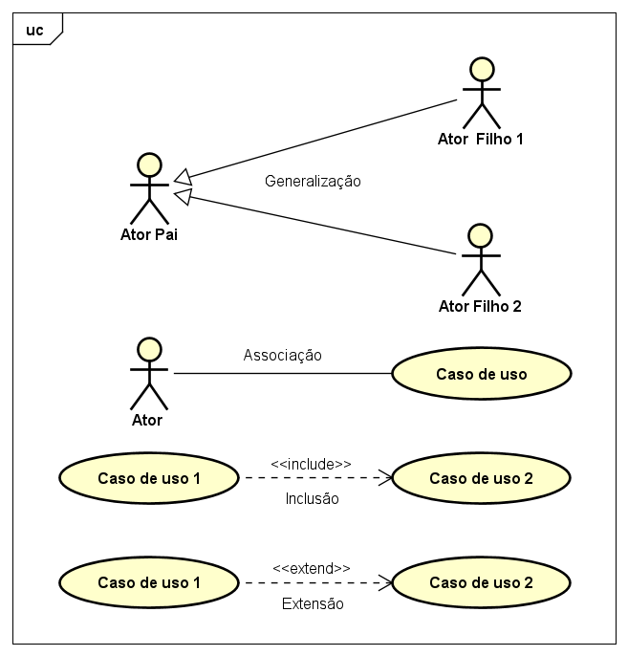

**Fonte:** Autoria própria (2024).

A Figura 1 representa a notação, os símbolos e relacionamentos utilizados no diagrama de casos de uso conforme a UML, para demostrar o sistema de vendas de imóveis e facilitar a compreensão. Diante disso, os diagramas que representam o sistema serão listados a seguir em cada caso de uso.

### Visitante e Usuário

No caso de uso o visitante e o usuário poderão buscar anúncios e efetuar login e cadastro conforme a Figura 2 como segue.

**Figura 2 -**  Caso de uso Visitante e Usuário

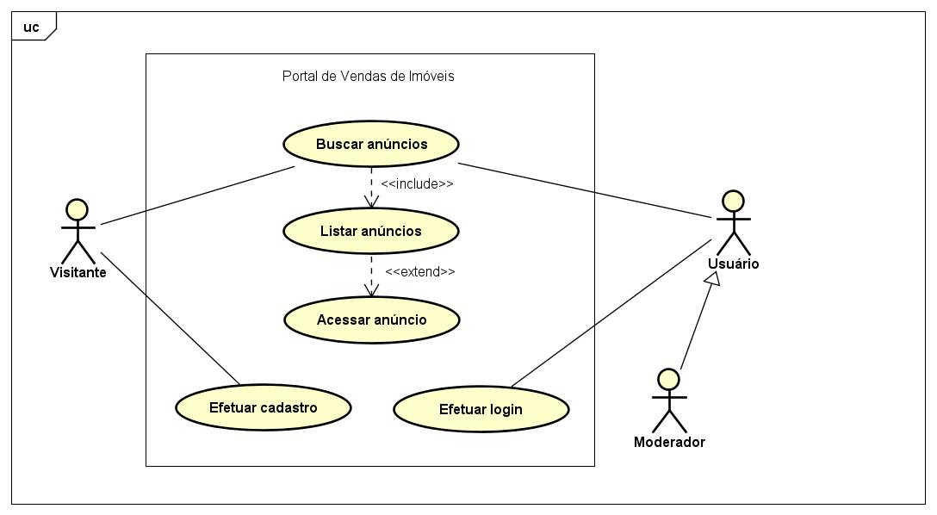

### 

### 

### 

**Fonte:** Autoria própria (2024).

O diagrama de caso de uso do "Visitante e Usuário" demonstram as interações entre três tipos de atores: Visitante, Usuário e Moderador. Os Visitantes podem buscar, listar e acessar anúncios de imóveis, além de efetuar cadastro para se tornarem Usuários. Os Usuários, uma vez logados, têm acesso às mesmas funcionalidades que os Visitantes, com a adição de poder efetuar login no sistema. O Moderador, um tipo especial de Usuário, possui permissões adicionais para gerenciar o conteúdo do portal.

### 

### Usuário

O usuário é o elemento central do diagrama de atividade, utilizando as funcionalidades do portal de vendas de imóveis para realizar suas transações de forma prática. Assim, o diagrama destaca as principais funcionalidades do portal, como gerenciamento de anúncios, comunicação entre usuários e edição de cadastro, além de ilustrar o fluxo de atividades para cada caso de uso.

**Figura 3 -** Caso de uso usuário

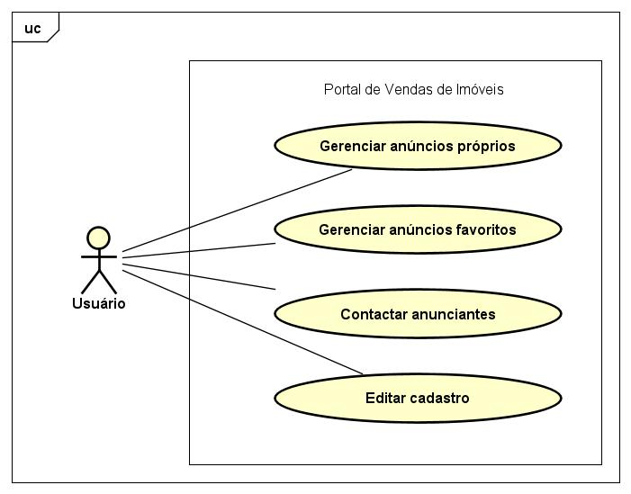

**Fonte:** Autoria própria (2024).

O sistema oferece diversas ferramentas para auxiliar o usuário em todo o processo de compra e venda de imóveis, desde a busca por ofertas até a comunicação com anunciantes, como mostrar o caso de uso de usuário da Figura 3.

### Especificação de gerenciar anúncio próprio e favorito

Este caso de uso descreve o processo de gerência de um anúncio no portal de vendas de imóveis. O usuário deve estar logado no portal e preencher todos os campos obrigatórios. Ele vai poder cadastrar o anúncio, editar próprio anúncio, deletar anúncios próprios, favoritar e desfavoritar anúncios. Além disso, para garantir a integridade dos dados e a segurança dos usuários, é importante implementar medidas de validação de entrada de dados e controle de acesso. Isso inclui verificar se os campos obrigatórios estão preenchidos corretamente, garantir que apenas usuários autenticados possam acessar as funcionalidades de criação, edição e exclusão de anúncios, e controlar as permissões de acesso para garantir que cada usuário só possa modificar ou excluir seus próprios anúncios.

**Figura 4 -** Caso de uso gerenciar anúncio próprio e favorito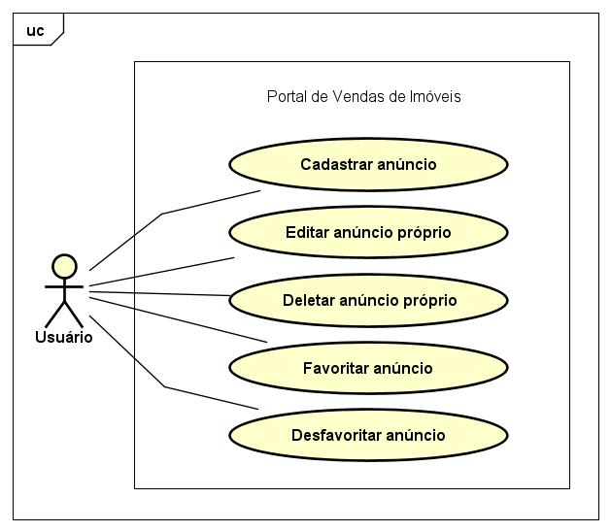

**Fonte:** Autoria própria (2024).

No diagrama é fundamental fornecer uma interface intuitiva e responsiva para garantir uma experiência de usuário satisfatória em todas as etapas do processo de gerenciamento de anúncios.

### Moderador

O portal de imóveis permite que o moderador realize o moderar usuários, anúncios, enviar e-mails e gerar relatórios. Assim, temos que moderar usuários e anúncios representa a ação de moderar os usuários do portal. O moderador pode deletar usuários, bloquear anúncios, editar anúncios e excluir anúncios. O moderador pode enviar e-mails para os usuários para informá-los sobre novos anúncios, mudanças no portal ou outras informações importantes. O moderador pode gerar relatórios sobre o número de usuários, o número de anúncios e extrair informações como numero de usuários e outras informações.

**Figura 5 -** Caso de uso do moderador

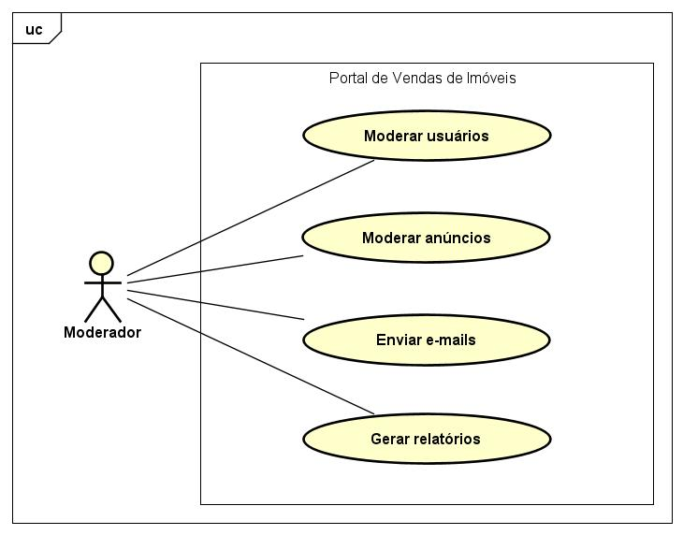

**Fonte:** Autoria própria (2024).

Nesse caso de uso, o moderador é de extrema importância para que a plataforma tenha uma gerência eficiente.

### Especificação de moderar usuário e anúncio

**Figura 6 -** Caso de uso moderar anúncios e usuários

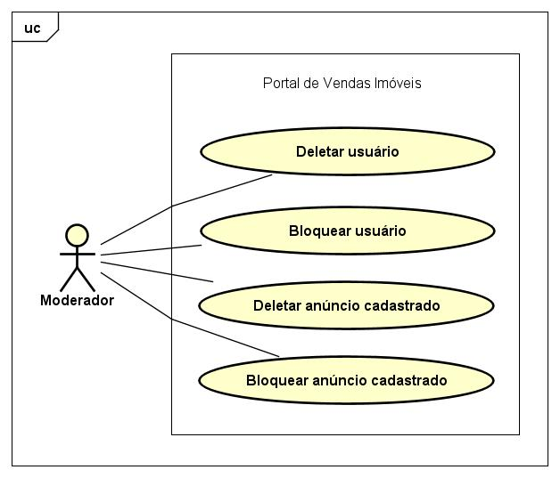

**Fonte:** Autoria própria (2024).

### Administrador

O caso de uso "Gerenciar Moderador" permite ao Administrador do Portal de Vendas de Imóveis gerenciar moderadores, incluindo as ações de cadastrar novos moderadores e deletar moderadores existentes. O administrador acessa a funcionalidade de gerenciamento, onde pode selecionar a opção de cadastrar um novo moderador, fornecendo os dados necessários, ou optar por deletar um moderador existente, confirmando a exclusão. O sistema valida e processa as ações, confirmando cada operação com mensagens de sucesso.

**Figura 7 -** Caso de uso administrador

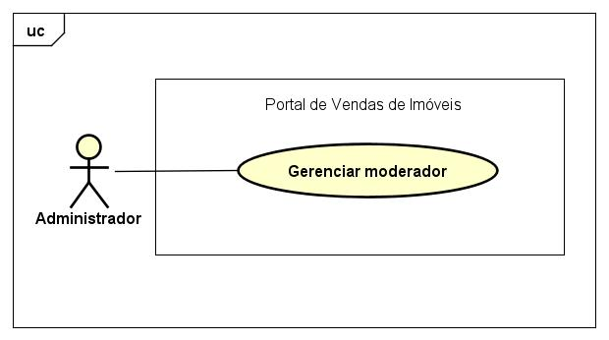

**Fonte:** Autoria própria (2024).

### **Figura 8 -** Caso de uso especificação de gerenciar moderador

## 

**Fonte:** Autoria própria (2024).

Os casos de uso são fundamentais para descrever as interações entre os usuários e o sistema de maneira clara e concisa. Eles fornecem uma visão detalhada das funcionalidades disponíveis e dos fluxos de trabalho, ajudando a garantir que todos os requisitos sejam atendidos de maneira eficiente. Ao definir os papéis dos atores e detalhar as ações que eles podem realizar, os casos de uso contribuem para o desenvolvimento de sistemas mais intuitivos e eficazes, facilitando a comunicação entre desenvolvedores, analistas e stakeholders. Dessa forma, asseguram que o sistema final atenda às expectativas e necessidades dos usuários, promovendo uma melhor experiência e satisfação.

## Diagramas de Classes

Os diagramas de Classes detalham a estrutura interna do sistema, mostrando as diferentes classes, seus atributos, métodos e as relações entre elas, proporcionando uma visão clara da organização do código (GUEDES, 2018). As figuras dos diagramas de classes a seguir mostram justamente a representação da estrutura estática do sistema de vendas de imóveis IMOBILLE ON. Dessa forma, na imagem a seguir, temos os símbolos e representações presentes nos diagramas desenvolvidos.

**Figura 10 -** Símbolos e representações de diagramas de classe

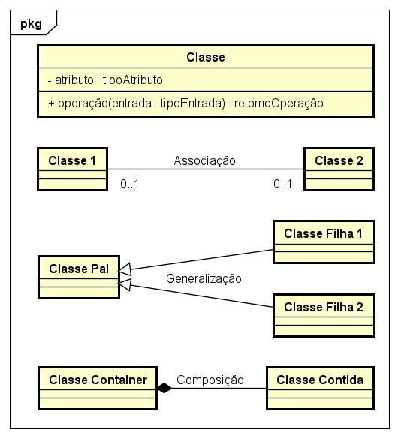

**Fonte:** Autoria própria (2024).

**Figura 11 -** Diagrama de classes do sistema

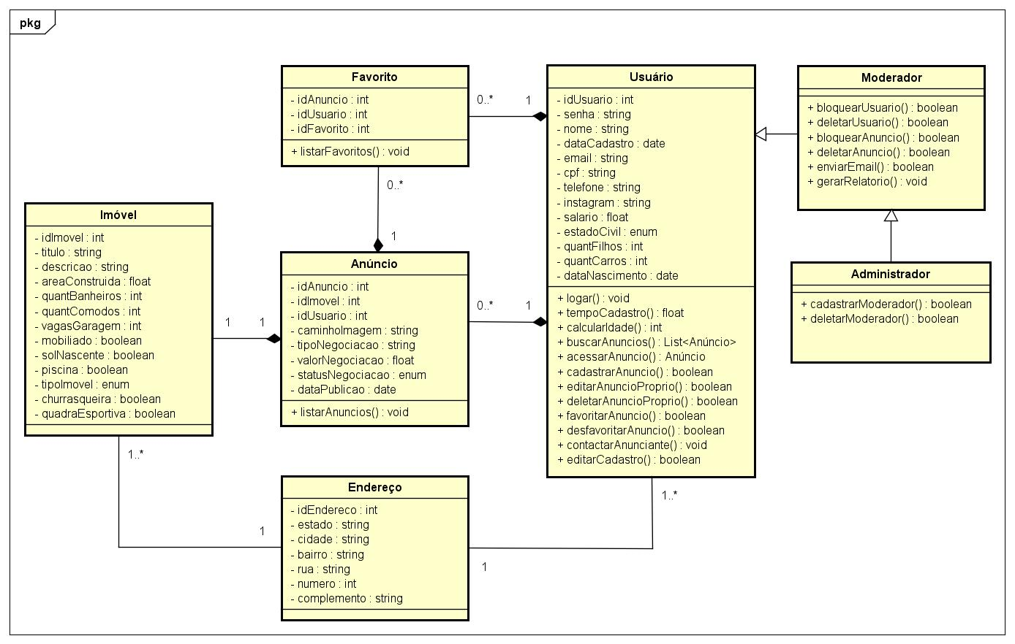

**Fonte:** Autoria própria (2024).

Os diagramas de classes são essenciais na modelagem de sistemas orientados a objetos, pois representam a estrutura estática do sistema através de classes, seus atributos, métodos e as relações entre elas. Eles fornecem uma visão clara da organização do código e das interações entre os diferentes componentes, facilitando o entendimento e a manutenção do sistema. Além disso, os diagramas de classes ajudam a identificar responsabilidades, colaborar na definição de interfaces e garantir que os princípios de design orientado a objetos, como encapsulamento e herança, sejam seguidos. Ao promover uma comunicação eficaz entre desenvolvedores e outros stakeholders, os diagramas de classes contribuem para o desenvolvimento de sistemas robustos, escaláveis e fáceis de manter, garantindo que o design do software esteja alinhado com os requisitos e expectativas do negócio.

## Diagramas de Sequência

Os diagramas de sequência demonstram a interação entre objetos ao longo do tempo para realizar uma função específica, destacando a ordem das mensagens trocadas entre os objetos para completar um processo dentro do sistema (GUEDES, 2018). Dessa forma, nas imagens a seguir temos os diagramas de sequências desenvolvidos para o sistema em questão.

**Figura 12 -** Sequência de buscar anúncios (Visitante / Usuário)

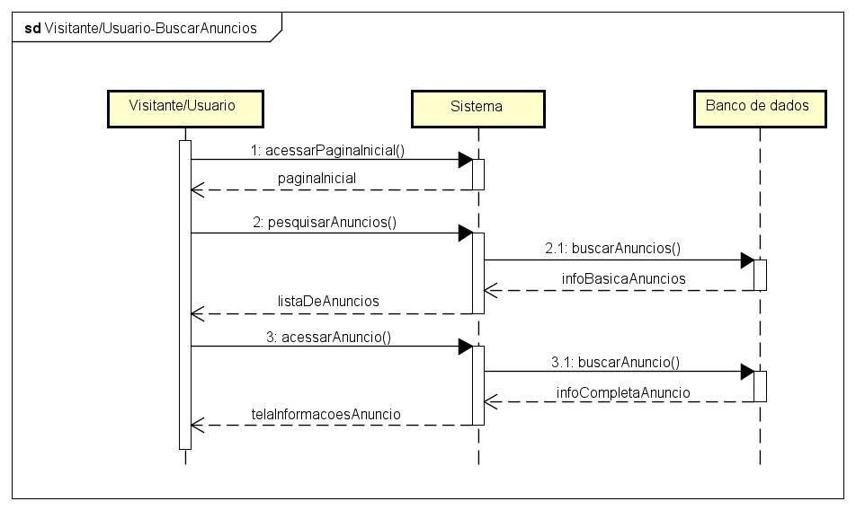

**Fonte:** Autoria própria (2024).

O diagrama de sequência da Figura 12 ilustra a sequência de eventos quando um usuário pesquisa anúncios do sistema. Os participantes são: Visitante/Usuário, Sistema e Banco de Dados.

O usuário acessa a página inicial, pesquisa anúncios e o sistema busca no banco de dados, retornando uma lista de anúncios com informações básicas. O usuário clica em um anúncio e o sistema busca as informações completas no banco de dados, exibindo-as em uma nova tela.

**Figura 13 -** Sequência de efetuar cadastro (Visitante)

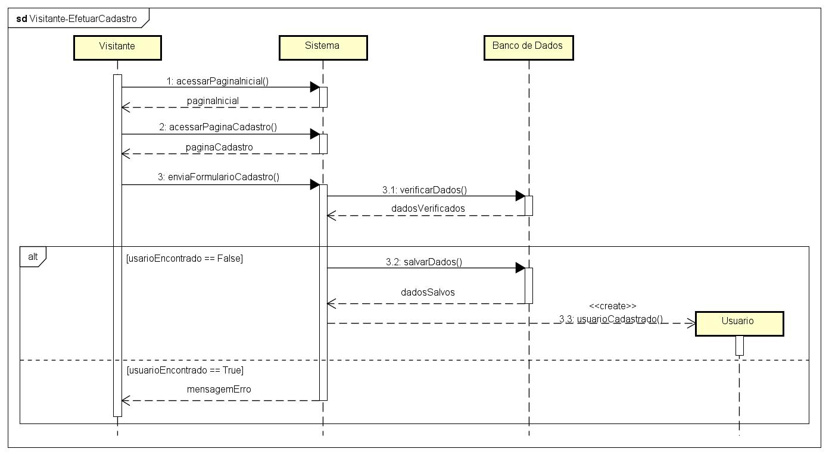

**Fonte:** Autoria própria (2024).

No diagrama da Figura 13 o processo inicia com o visitante acessando a página inicial do sistema. Em seguida, o sistema redireciona o visitante para a página de cadastro, onde este insere suas informações. Após submeter o formulário de cadastro, o sistema valida os dados informados e, se estiverem corretos, salva os dados no banco de dados e envia uma mensagem de confirmação ao visitante e vira usuário.

O diagrama fornece uma visão clara e concisa do processo de cadastro de um usuário em um sistema. A utilização de um diagrama de sequência facilita a compreensão das etapas envolvidas no processo e a identificação de possíveis pontos de falha. Dessa forma, o diagrama utiliza o termo "Visitante" para se referir ao usuário que está interagindo com o sistema, usa o termo "Sistema" para se referir ao aplicativo que está sendo utilizado pelo visitante, utiliza o termo "Barco de Dados" para se referir ao canal de comunicação entre o visitante e o sistema e por fim inclui setas para representar o fluxo de informações entre o visitante e o sistema.

**Figura 14 -** Sequência de efetuar login (Usuário)

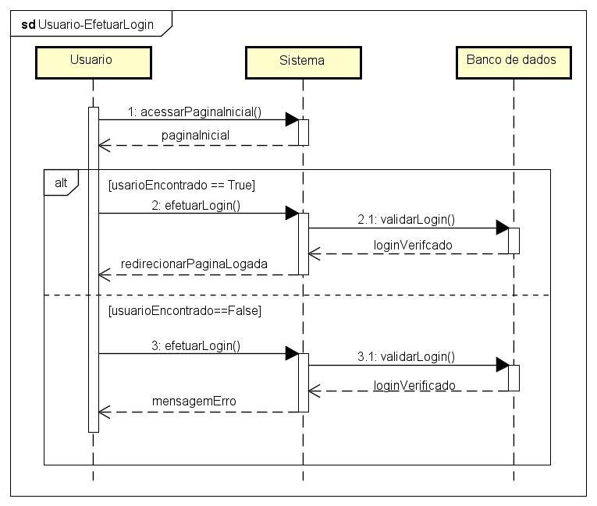

**Fonte:** Autoria própria (2024).

O diagrama de sequência da Figura 14 ilustra a interação entre um usuário e o sistema durante o login. O usuário acessa a página inicial e clica no botão "Efetuar Login", enviando suas credenciais. O sistema valida as credenciais no banco de dados: se válidas, redireciona o usuário para a página logada; se inválidas, exibe uma mensagem de erro. Este diagrama mostra apenas o fluxo principal de eventos, não incluindo detalhes de implementação ou outros fluxos, como esquecimento de senha ou criação de conta.

O diagrama de sequência é uma ferramenta valiosa para visualizar e compreender o processo de login em um sistema. Ao ilustrar a interação entre o usuário, o sistema e o banco de dados, o diagrama facilita a identificação de possíveis problemas e a implementação de melhorias. Além disso, o diagrama serve como um guia para desenvolvedores e analistas de sistemas, garantindo que todos estejam cientes do fluxo de eventos durante o login, assim como todos os diagramas mostrados nesse documento.

**Figura 15 -** Sequência de cadastrar anúncio (Usuário)

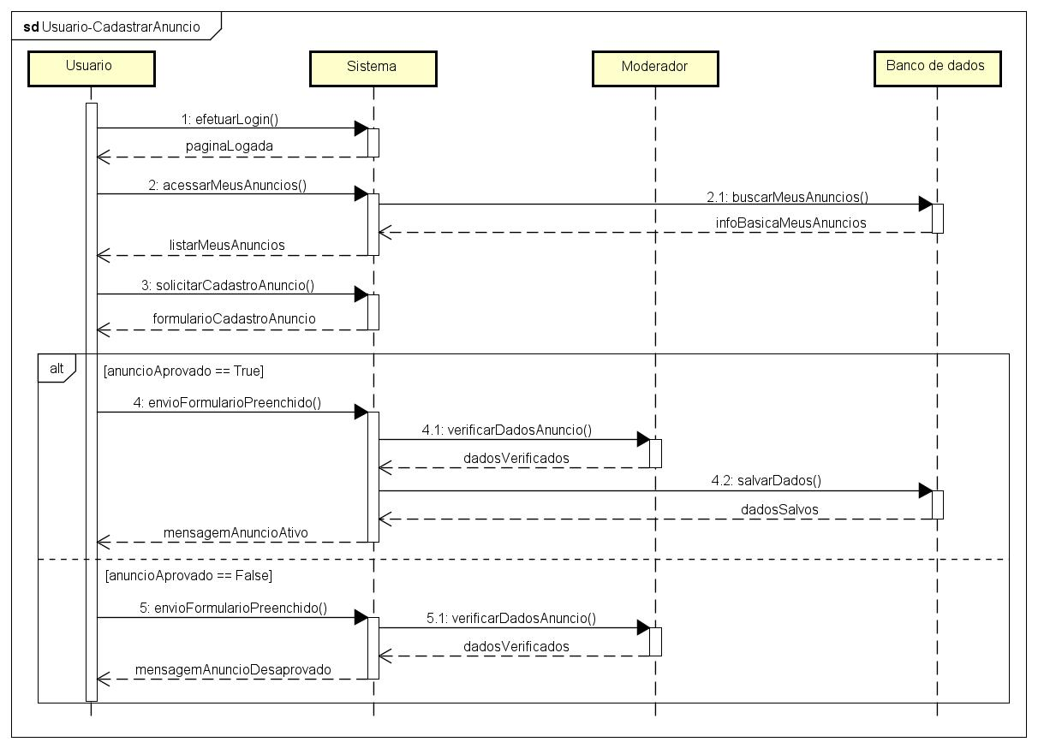

**Fonte:** Autoria própria (2024).

O diagrama de sequência Figura 15 cujo, título é Sequência de cadastrar anúncio (Usuário), ilustra a jornada de um usuário que deseja cadastrar um novo anúncio no sistema. O processo inicia com o usuário efetuando login e acessando a página de seus anúncios. Ao clicar no botão "Cadastrar Anúncio", o sistema apresenta um formulário para que o usuário preencha com as informações do anúncio.

Após o envio do formulário preenchido, o sistema verifica se os dados estão corretos e válidos. Se tudo estiver em ordem, o anúncio é salvo no banco de dados e uma mensagem de sucesso é exibida ao usuário. Caso contrário, o sistema exibe uma mensagem de erro para que o usuário corrija as informações antes de tentar novamente.

**Figura 16 -** Sequência de editar anúncio próprio (Usuário)

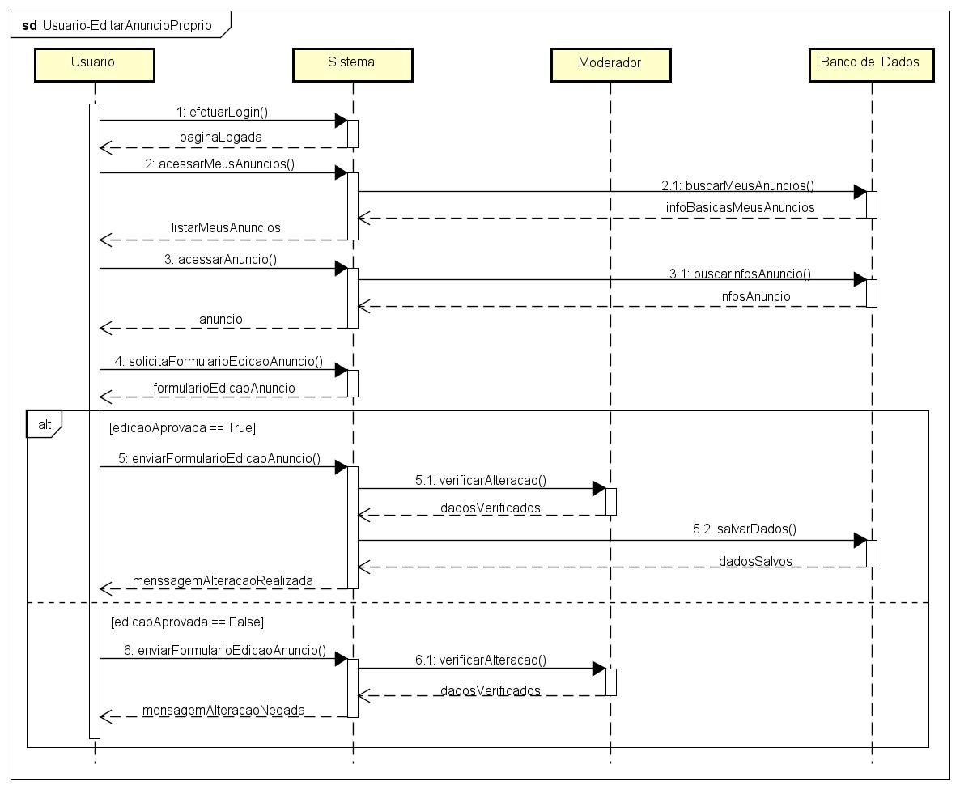

**Fonte:** Autoria própria (2024).

O diagrama de sequência da Figura 16 mostra como um usuário edita um anúncio no sistema. O usuário faz login, acessa seus anúncios, seleciona o que deseja editar e solicita a alteração. O sistema envia um formulário para preenchimento com as novas informações. Após o envio, o sistema verifica as alterações e, se válidas, salva os dados no banco de dados. Uma mensagem de sucesso é exibida, caso contrário, uma mensagem de erro. O diagrama apresenta apenas o fluxo principal de eventos, existindo outros cenários.

**Figura 17 -** Sequência de deletar anúncio próprio (Usuário)

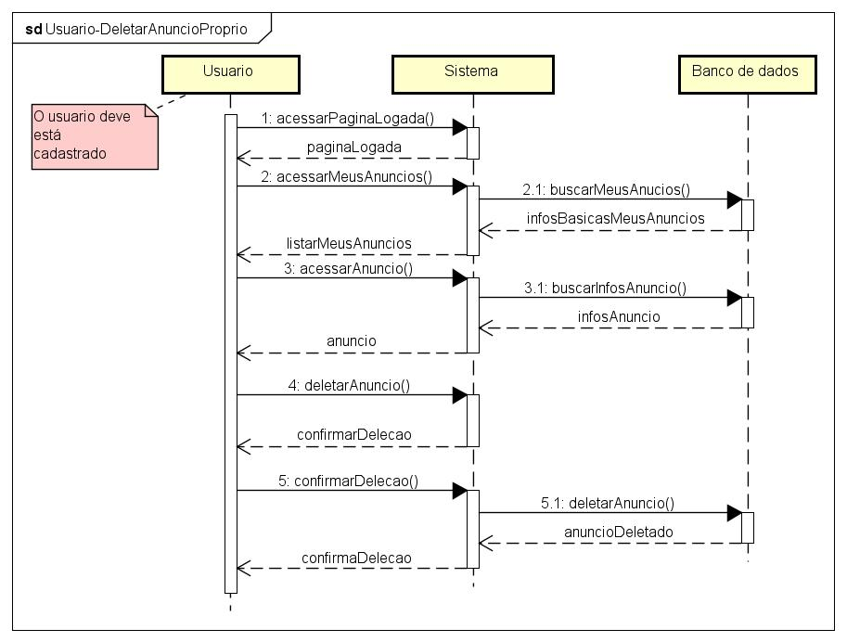

**Fonte:** Autoria própria (2024).

O diagrama da Figura 17 mostra o fluxo de ações para deletar um anúncio próprio no sistema. O usuário começa acessando a página de login, onde deve estar cadastrado. Na sequência, ele acessa a página de seus anúncios e lista todos os seus anúncios. Em seguida, o usuário seleciona o anúncio que deseja deletar e confirma a operação. Finalizando o processo, o anúncio é excluído do banco de dados. Assim, o usuário acessa a página logada, ele acessa a página de "Meus Anúncios" e lista todos os seus anúncios, o usuário seleciona o anúncio que deseja deletar, ele confirma a exclusão do anúncio e o anúncio é excluído do banco de dados.

**Figura 18 -** Sequência de favoritar anúncio (Usuário)

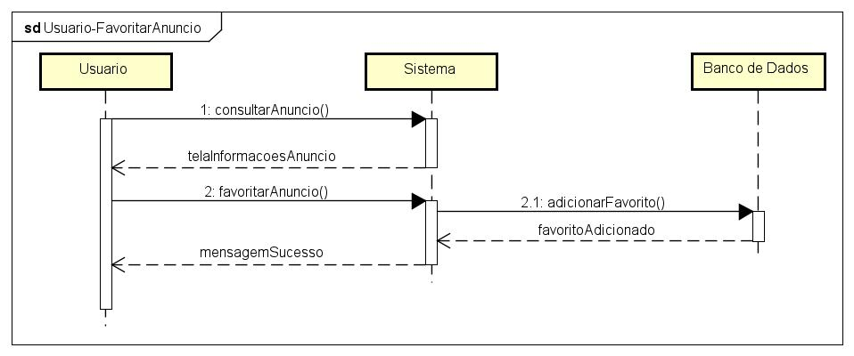

**Fonte:** Autoria própria (2024).

O diagrama da Figura 18 mostra o fluxo de ações para favoritar um anúncio no sistema. O usuário inicia o processo acessando a página de detalhes do anúncio. Em seguida, ele clica em "Favoritar", que envia uma requisição ao sistema. O sistema, por sua vez, verifica se o usuário já favoritou o anúncio e, caso contrário, adiciona o anúncio à lista de favoritos do usuário no banco de dados. Finalmente, o usuário recebe uma mensagem de confirmação indicando que o anúncio foi favoritado com sucesso. Dessa forma, o usuário acessa a página de detalhes do anúncio, ele clica em "Favoritar" depois o sistema verifica se o anúncio já foi favoritado, se o anúncio foi favoritado, o sistema o adiciona à lista de favoritos do usuário no banco de dados em seguida o usuário recebe uma mensagem de confirmação indicando que o anúncio foi favoritado.

**Figura 19 -** Sequência de desfavoritar anúncio (Usuário)

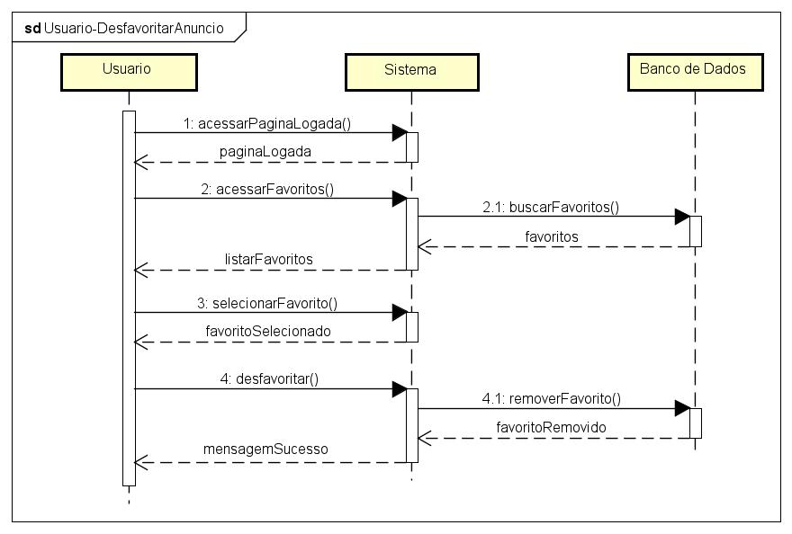

**Fonte:** Autoria própria (2024).

O diagrama da Figura 19 demonstra como um usuário pode desfavoritar um anúncio do sistema. Assim, o processo de desfavoritar um anúncio do sistema começa com o usuário acessando a página de login. Após realizar o login com sucesso, o usuário navega até a página de favoritos para visualizar a lista de anúncios que salvou. Em seguida, o usuário seleciona o anúncio que deseja desfavoritar. O sistema, então, remove o anúncio selecionado da lista de favoritos do usuário no banco de dados. Por fim, o sistema exibe uma mensagem de sucesso ao usuário, confirmando a remoção do anúncio dos favoritos.

Este fluxo assegura que o usuário tenha uma experiência fluida e intuitiva ao gerenciar seus anúncios favoritos. A interface é projetada para facilitar o acesso rápido às funcionalidades essenciais, como a visualização e remoção de favoritos. A confirmação da ação através de uma mensagem de sucesso proporciona ao usuário uma sensação de controle e satisfação, garantindo que o sistema tenha realizado a operação conforme esperado. Além disso, a interação com o banco de dados em tempo real garante que as informações exibidas estejam sempre atualizadas, melhorando a confiabilidade e a eficiência do sistema.

**Figura 20 -** Sequência de contactar anunciante (Usuário)

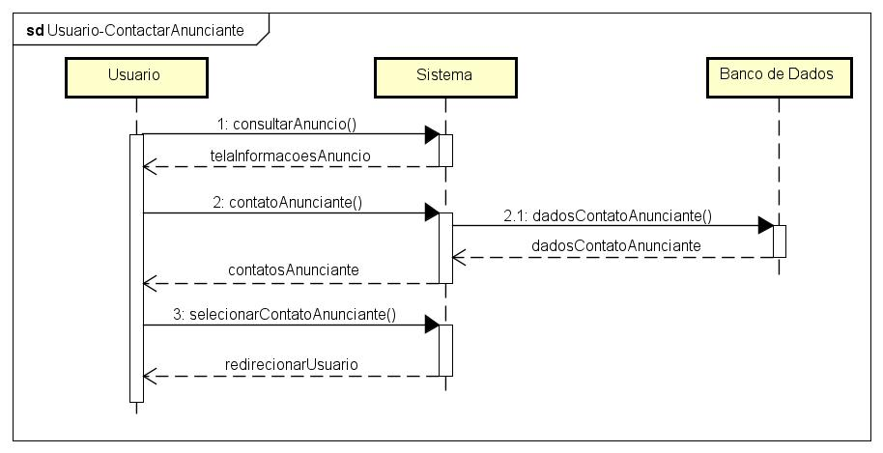

**Fonte:** Autoria própria (2024).

Na Figura 20 o processo começa com a consulta de um anúncio pelo usuário no sistema, onde ele inicia a busca por informações relevantes. Em seguida, o sistema recupera os dados do anúncio do banco de dados e os apresenta ao usuário, fornecendo todos os detalhes necessários. Interessado, o usuário decide entrar em contato com o anunciante, o que leva o sistema a buscar e exibir os dados de contato do anunciante armazenados no banco de dados. O usuário então seleciona o método de contato preferido, e o sistema o redireciona para a plataforma de comunicação escolhida, permitindo que a interação entre usuário e anunciante ocorra fora do sistema.

**Figura 21 -** Sequência de editar cadastro (Usuário)

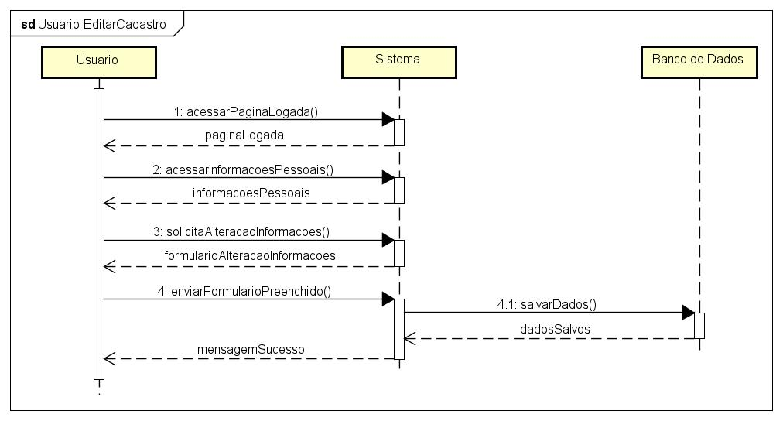

**Fonte:** Autoria própria (2024).

Na Figura 21 mostra o processo de edição do cadastro do usuário no sistema envolve várias etapas sequenciais. Primeiro, o usuário acessa a página de login e realiza a autenticação. Após o login, ele navega até suas informações pessoais através de um botão específico. Em seguida, o usuário solicita a alteração dessas informações clicando em um botão dedicado para essa finalidade. Ao ser redirecionado, ele preenche um formulário com as novas informações desejadas e envia o formulário preenchido. O sistema, então, recebe e valida os dados fornecidos, e se estiverem corretos, salva as novas informações no banco de dados. Finalmente, o usuário recebe uma mensagem de sucesso confirmando que suas informações foram atualizadas com êxito.

**Figura 22 -** Sequência de bloquear usuário (Moderador)

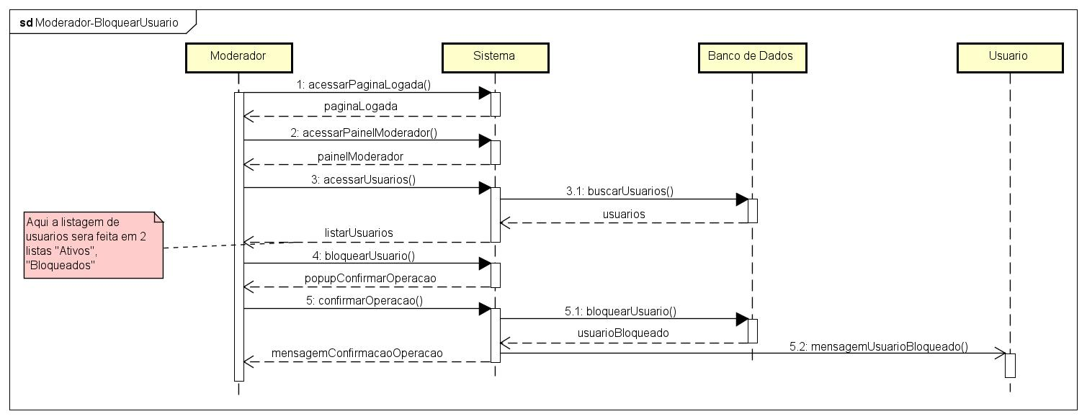

**Fonte:** Autoria própria (2024).

O diagrama de sequência da Figura 22 ilustra a sequência de eventos que ocorre quando um moderador bloqueia um usuário no sistema. Essa interação envolve as quartos partes principais: o moderador, o sistema e o banco de dados e usuário. O processo inicia com o moderador acessando o sistema e se autenticando. Após a autenticação bem-sucedida, ele navega até o painel de moderação, que fornece acesso às ferramentas de gerenciamento de usuários. Nesse ponto, o moderador solicita ao sistema uma lista de todos os usuários cadastrados. O sistema recupera esses dados do banco de dados e os apresenta ao moderador na interface do sistema. O processo inicia com o moderador acessando o sistema e se autenticando. Após a autenticação bem-sucedida, ele navega até o painel de moderação, que fornece acesso às ferramentas de gerenciamento de usuários. Nesse ponto, o moderador solicita ao sistema uma lista de todos os usuários cadastrados. O sistema recupera esses dados do banco de dados e os apresenta ao moderador na interface do sistema.

Simultaneamente ao bloqueio no banco de dados, o sistema envia uma mensagem ao usuário bloqueado informando que sua conta foi suspensa. A partir desse momento, o usuário não poderá mais acessar o sistema até que sua conta seja desbloqueada por um moderador.

**Figura 23 -** Sequência de deletar usuário (Moderador)

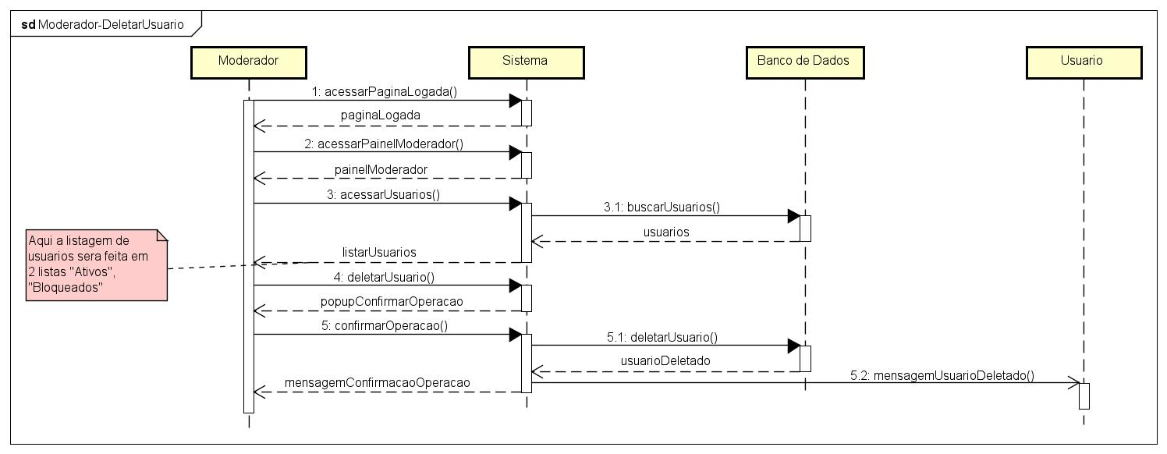

**Fonte:** Autoria própria (2024).

O diagrama de sequência da Figura 23 ilustra o processo de deleção de um usuário pelo moderador em um sistema, envolvendo quatro participantes: Moderador, Sistema, Banco de Dados e Usuário. Inicialmente, o moderador acessa a página de login do sistema, insere suas credenciais e realiza o login. Em seguida, ele acessa o painel do moderador, que oferece as funcionalidades de gerenciamento de usuários. O moderador busca e seleciona o usuário a ser deletado, momento em que o sistema exibe uma confirmação para validar a ação. Após a confirmação, o sistema comunica ao banco de dados a solicitação de deleção do usuário. Finalmente, o sistema informa ao moderador que o usuário foi deletado com sucesso.

Esse processo detalhado garante a segurança e a responsabilidade no gerenciamento de usuários, assegurando que somente moderadores autenticados possam realizar a deleção. A necessidade de confirmação evita deleções acidentais, enquanto a comunicação com o banco de dados garante que os dados do usuário sejam removidos de forma consistente e permanente. A mensagem de confirmação ao final do processo não só informa o moderador sobre o sucesso da operação, mas também permite a auditoria e o registro das atividades realizadas, proporcionando transparência e controle. Esse fluxo de trabalho bem definido é essencial para a manutenção da integridade e da eficiência do sistema de gerenciamento de usuários.

**Figura 24 -** Sequência de bloquear anúncio (Moderador)

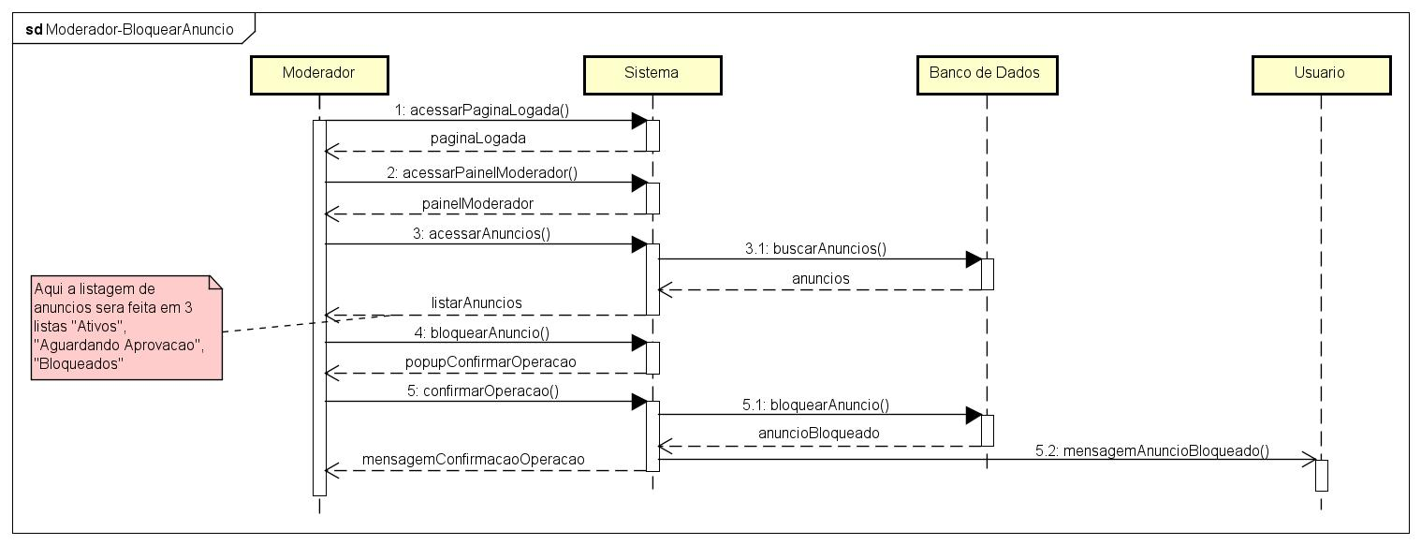

**Fonte:** Autoria própria (2024).

O diagrama de sequência da Figura 24 mostra o processo que um moderador segue para bloquear um anúncio no sistema. O processo começa com o moderador acessando a página do sistema e, em seguida, acessando o painel do moderador. No painel do moderador, o moderador vai buscar o anúncio e acessa a lista de anúncios, depois vai selecionar o anúncio que deseja bloquear. Em seguida, o moderador confirmar a operação. Se o moderador confirmar a operação, o anúncio é bloqueado e uma mensagem de confirmação é exibida. O anúncio bloqueado é então atualizado no banco de dados

**Figura 25 -** Sequência de deletar anúncio (Moderador)

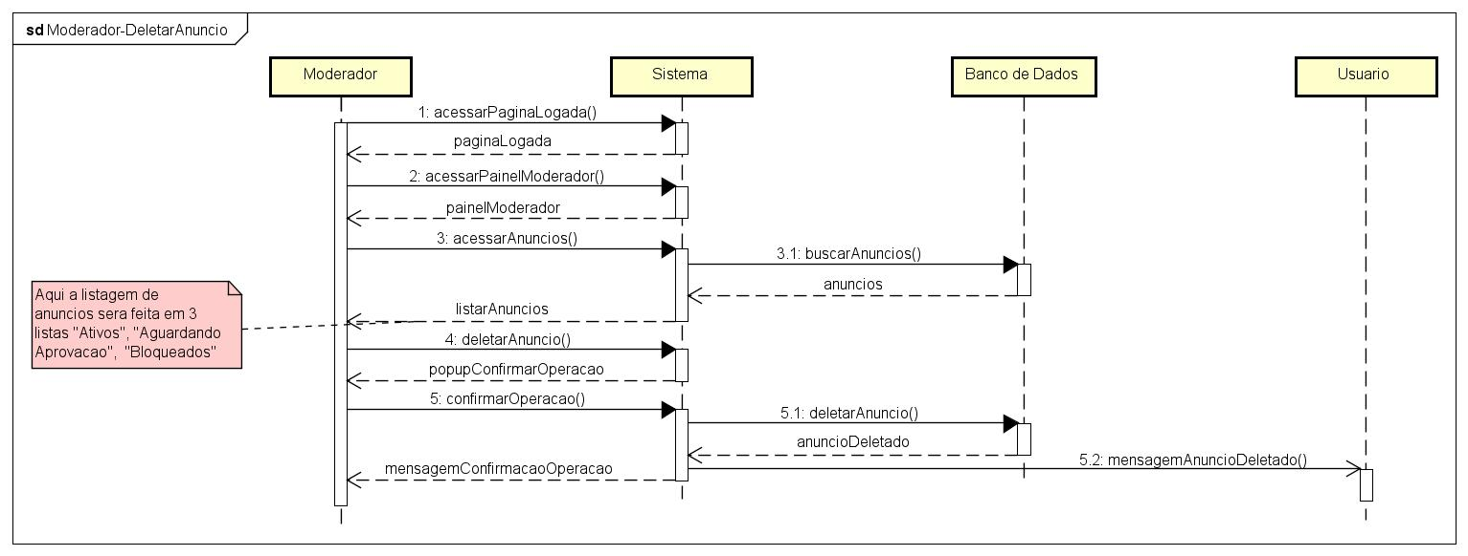

**Fonte:** Autoria própria (2024).

O diagrama apresentado na Figura 25 descreve a sequência de ações para a deleção de um anúncio por um moderador dentro de um sistema. Inicialmente, o moderador acessa a página de login, que resulta na página logada . Em seguida, o moderador acessa o painel de controle específico para moderadores, onde o sistema apresenta a interface do painel do moderador. Dentro desse painel, o moderador seleciona a opção para acessar os anúncios, momento em que o sistema busca os anúncios no banco de dados e os apresenta ao moderador. A listagem de anúncios é feita em três estados: "Ativos", "Aguardando Aprovação" e "Bloqueados".

Após a visualização dos anúncios, o moderador escolhe um anúncio para deletar . O sistema, então, exibe uma janela de confirmação, solicitando que o moderador confirme a operação. Uma vez confirmada, o sistema procede para deletar o anúncio do banco de dados, recebendo a confirmação de deleção. Finalmente, o sistema envia uma mensagem de confirmação da operação de deleção ao moderador e também uma mensagem de notificação ao usuário relacionado ao anúncio deletado.

**Figura 26 -** Sequência de enviar e-mail (Moderador)

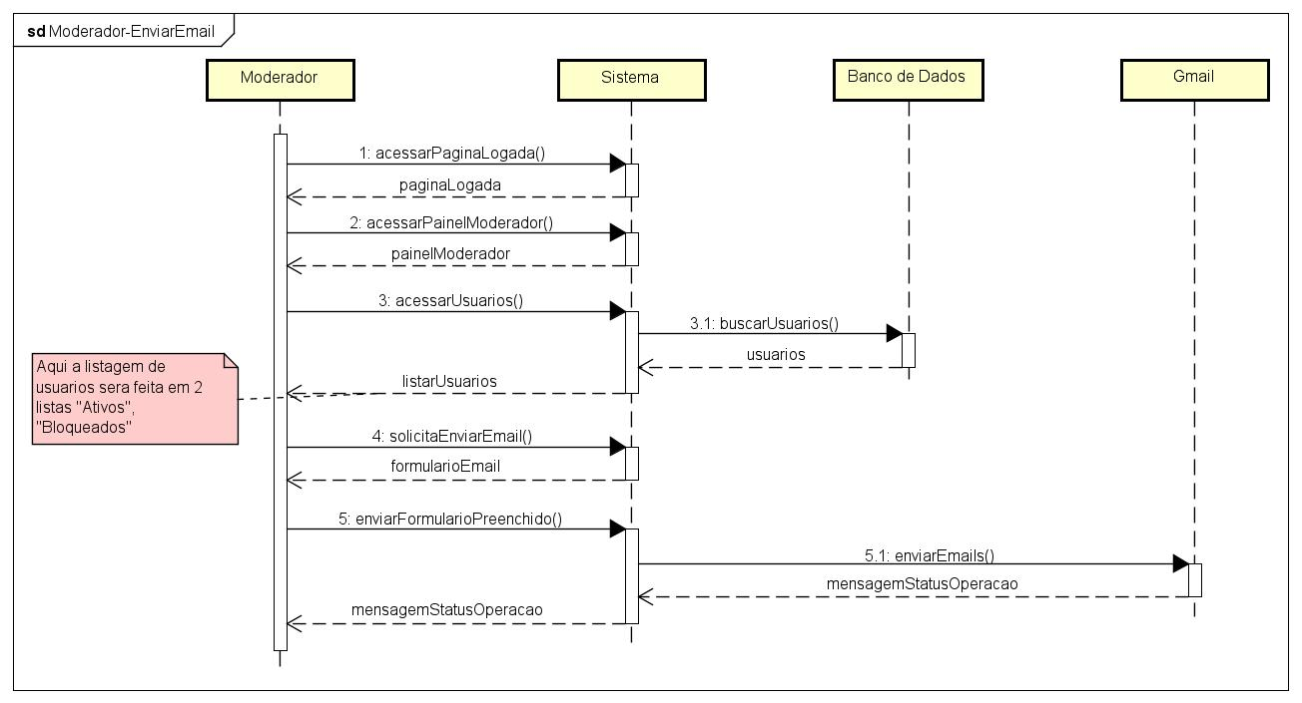

**Fonte:** Autoria própria (2024).

A Figura 26 mostra um fluxograma de um processo para enviar e-mails aos usuários de um sistema. O processo começa com o moderador acessando a página de login e depois o painel do moderador. No painel, o moderador acessa a lista de usuários, que é dividida em diferentes categorias, como usuários ativos, bloqueados e outros. O moderador pode então selecionar um usuário e solicitar o envio de um e-mail. O formulário de e-mail é aberto e o moderador preenche as informações necessárias, como o assunto e o corpo da mensagem. Finalmente, o moderador clica no botão enviar e o e-mail é enviado ao usuário.

**Figura 27 -** Sequência de gerar relatório (Moderador)

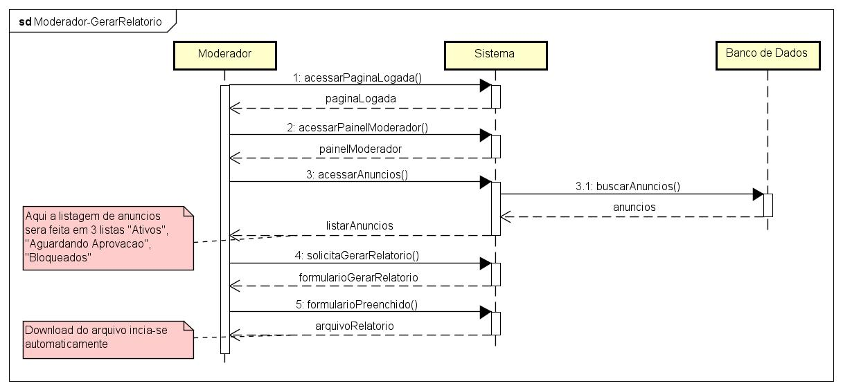

**Fonte:** Autoria própria (2024).

A Figura 27 representa o processo de geração de um relatório por um moderador no diagrama em um sistema de anúncios. O diagrama detalha as etapas envolvidas, desde o acesso à página logada até o download do arquivo final.

O moderador inicia o processo acessando a página de login do sistema e, após a autenticação, é direcionado ao painel de controle do moderador. No painel, ele acessa a seção de anúncios para visualizar e gerenciar os anúncios existentes. Em seguida, o moderador solicita a geração de um relatório sobre os anúncios, selecionando a opção apropriada. Ele preenche um formulário com os parâmetros desejados para o relatório, especificando o período de tempo, o tipo de anúncio e quaisquer filtros específicos necessários. Uma vez preenchido o formulário, o sistema gera automaticamente o relatório e o disponibiliza para download.

**Figura 28 -** Sequência de cadastrar moderador (Administrador)

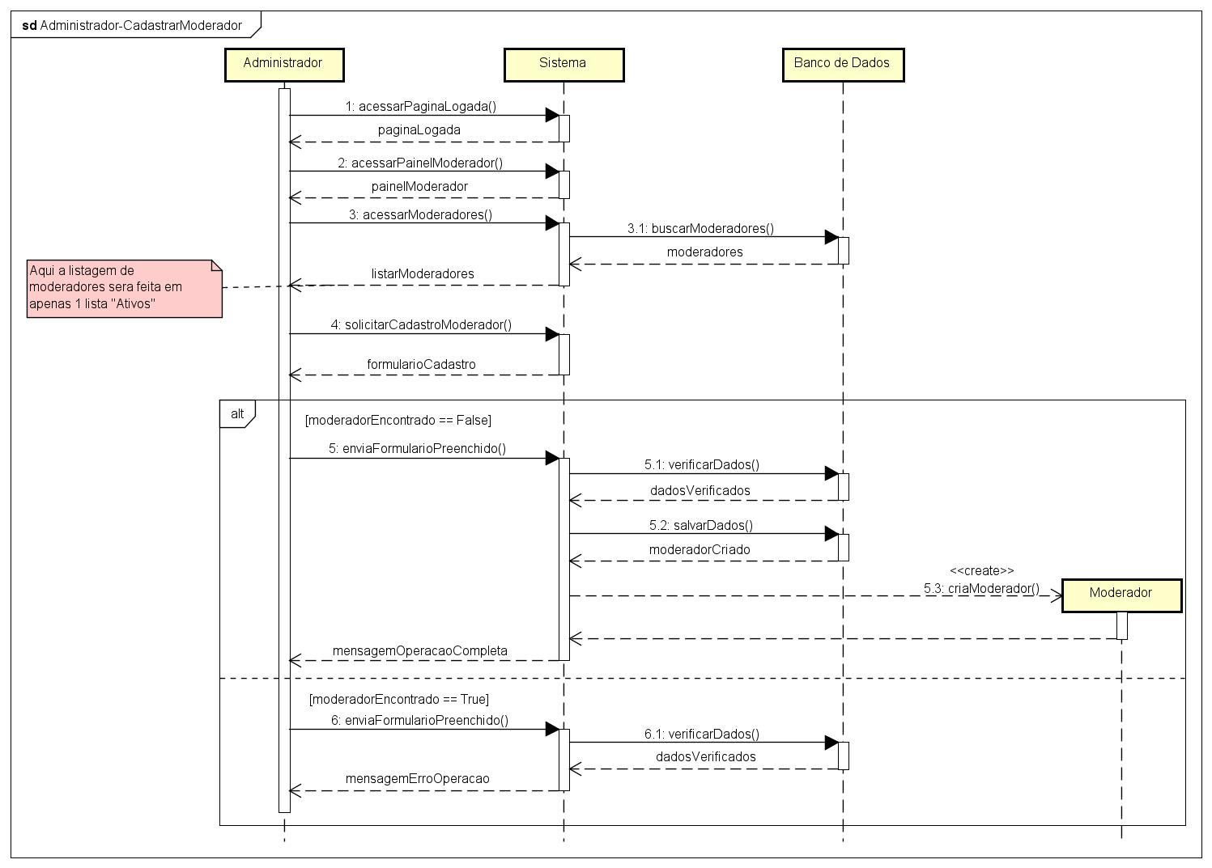

**Fonte:** Autoria própria (2024).

A Figura 28 mostra o processo que inicia quando o administrador solicita o cadastro de um novo moderador, marcando o início do fluxo na parte superior do diagrama. Em seguida, o sistema verifica a existência do moderador no banco de dados; se ele já estiver cadastrado, o processo termina com a mensagem "Moderador encontrado". Caso contrário, o sistema procede com a criação de um novo registro na tabela "moderadores" no banco de dados, incluindo todos os dados necessários do novo moderador. Após o cadastro, o sistema atualiza as informações do administrador que fez a solicitação, confirmando a conclusão bem-sucedida do processo. Por fim, uma notificação é enviada ao novo moderador, informando-o sobre seu cadastro, e o processo é encerrado com a mensagem dizendo que o cadastro realizado com sucesso.

**Figura 29 -** Sequência de deletar moderador (Administrador)

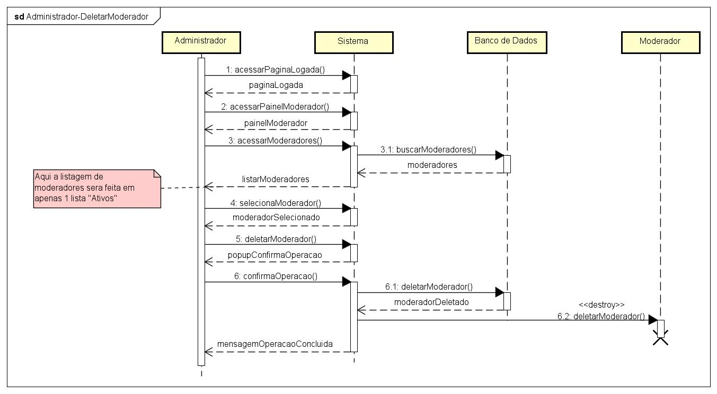

**Fonte:** Autoria própria (2024).

A Figura 29 retrata o processo de deletar o moderador pelo administrador, o processo se inicia com o administrador acessando a página e acessar seu painel e seguida lista os moderadores e o seleciona e em seguida o moderador é deletado aparecendo uma mensagem indicando que a operação foi concluída.

Os diagramas de sequência são instrumentos essenciais na modelagem de sistemas orientados a objetos, pois ilustram a interação dinâmica entre objetos ao longo do tempo. Eles detalham como os métodos são invocados e como os dados fluem entre diferentes componentes do sistema, proporcionando uma visão clara da lógica de execução e das dependências entre objetos. Ao destacar a ordem das mensagens trocadas entre os objetos, os diagramas de sequência ajudam a identificar possíveis gargalos e melhoram a compreensão dos processos complexos. Além disso, esses diagramas facilitam a comunicação entre desenvolvedores e outras partes interessadas, assegurando que todos tenham uma compreensão compartilhada do comportamento do sistema. Em última análise, os diagramas de sequência são ferramentas valiosas para garantir que o design do sistema seja robusto, eficiente e alinhado com os requisitos funcionais.

## Diagramas de Atividades

Os diagramas de Atividades representam o fluxo de trabalho ou atividades dentro do sistema, mostrando o processo passo a passo e como as tarefas são coordenadas, permitindo uma melhor compreensão dos processos operacionais (GUEDES, 2018). Com relação a isso, os diagramas vão retratar as ações do sistema de vendas de imóveis IMOBILLE ON. Por outro lado, o diagrama de atividade é um caso especial do diagrama de estados que se tornou independente a partir da UML 2.0. Além disso, em alguns casos pode ser feito muito antes do diagrama de casos de uso para melhor entendimento do sistema, como mostrado nas figuras a seguir.

### **Figura 30 -** Atividade de buscar anúncios (Visitante / Usuário)

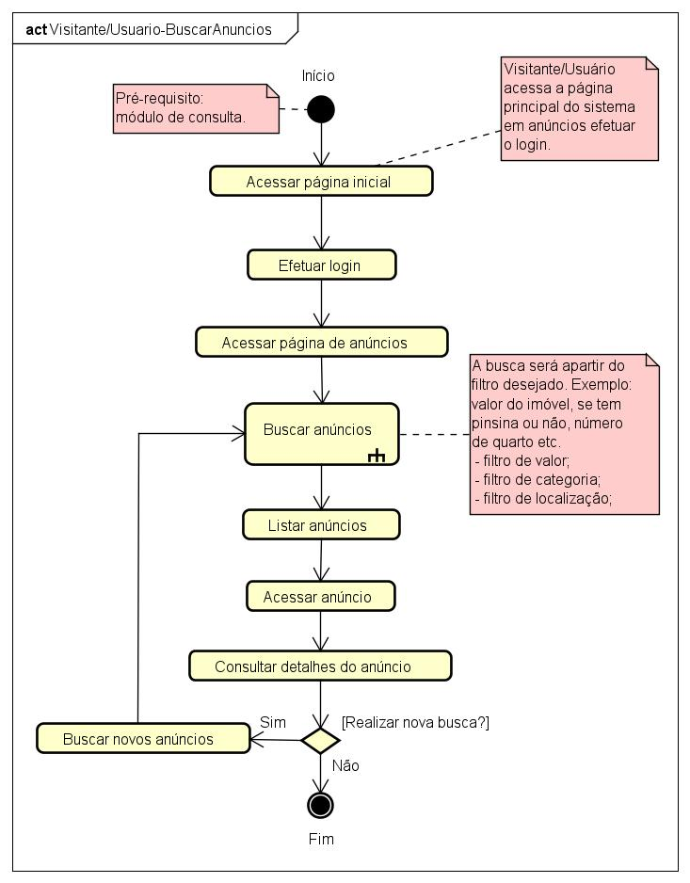

**Fonte:** Autoria própria (2024).

### A Figura 30 representa visitantes e usuários que podem buscar o anúncio na plataforma, podendo filtra por perfis como localidade, valor do imóvel e entre outros que facilitam a busca. Assim, usuários têm uma maior na eficiência plataforma.

### **Figura 31 -** Atividade de efetuar cadastro (Visitante)

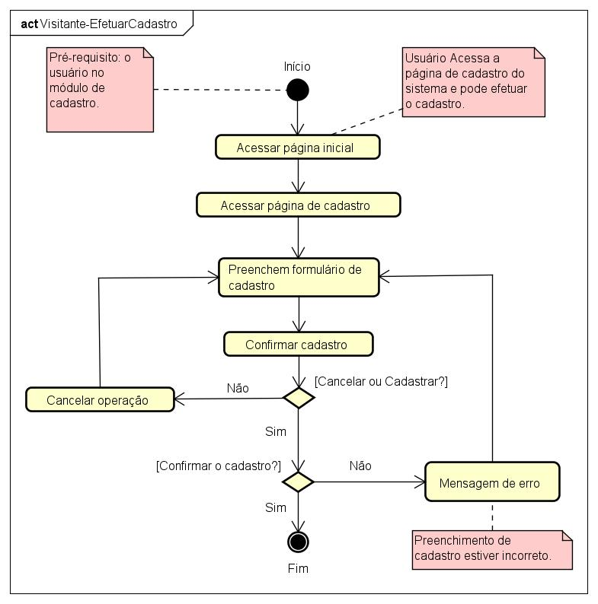

**Fonte:** Autoria própria (2024).

A Figura 31 representa o efetuar o cadastro do visitante onde poderá se tornar um usuário após efetuar o login na plataforma poderá ter mais eficiência e manusear a mesma.

### **Figura 32 -** Atividade de efetuar login (Usuário)

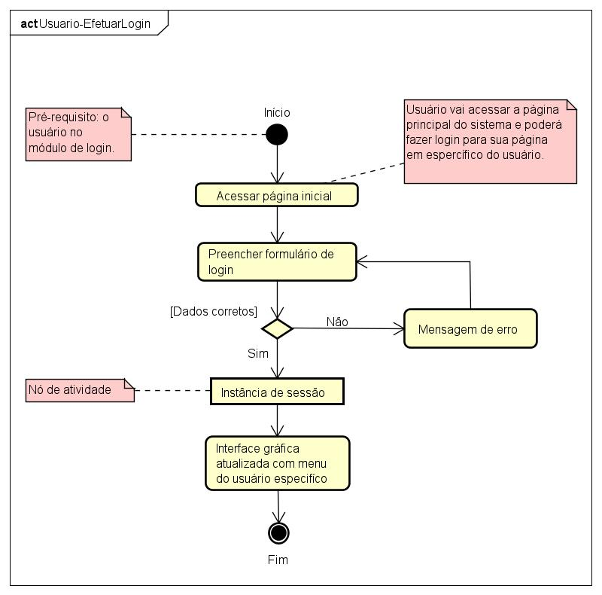

**Fonte:** Autoria própria (2024).

Na Figura 32 tem-se o efetuar login que os usuários têm a opção onde podem se cadastrar para enviar mensagem para o anunciante, por exemplo. A execução será após a instância de sessão que poderá ser acessada para a interface do usuário em específico.

### **Figura 33 -** Atividade de cadastrar anúncio (Usuário)

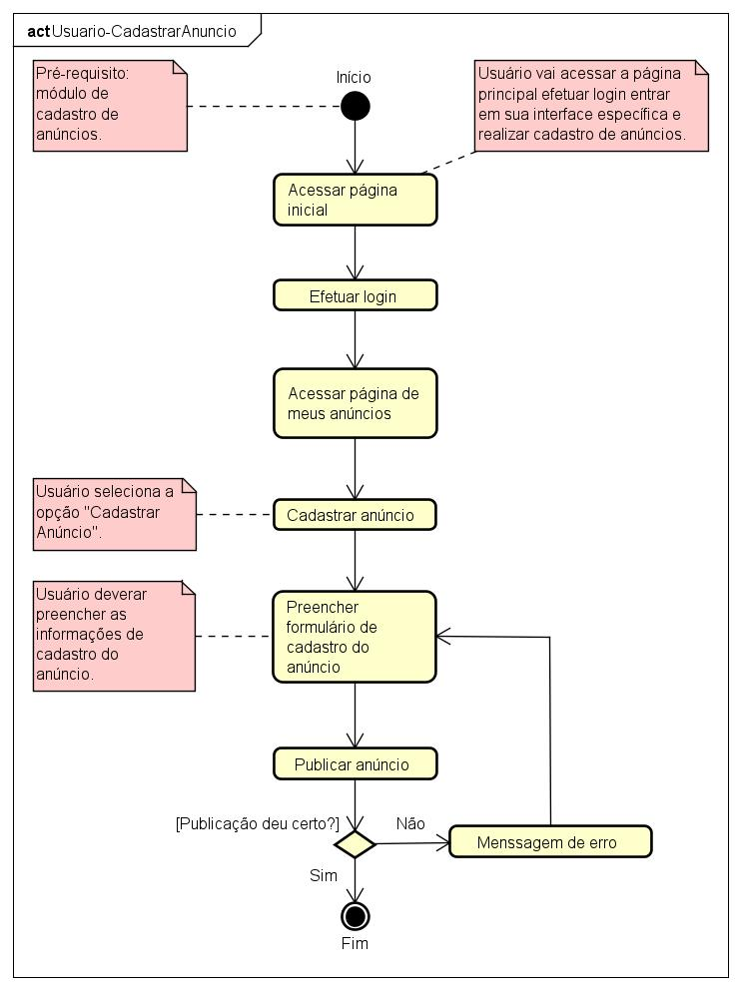

**Fonte:** Autoria própria (2024).

O diagrama de atividades da Figura 33 representa o cadastrar anúncio onde o usuário acessar a página inicial de sistema, efetuar login e logo em seguida acessar a página de meus anúncios, vai à opção cadastrar anúncio, preencher o formulário publicar o anúncio se tudo der certo finaliza se não executa uma mensagem de erro.

### **Figura 34 -** Atividade de editar anúncio próprio (Usuário)

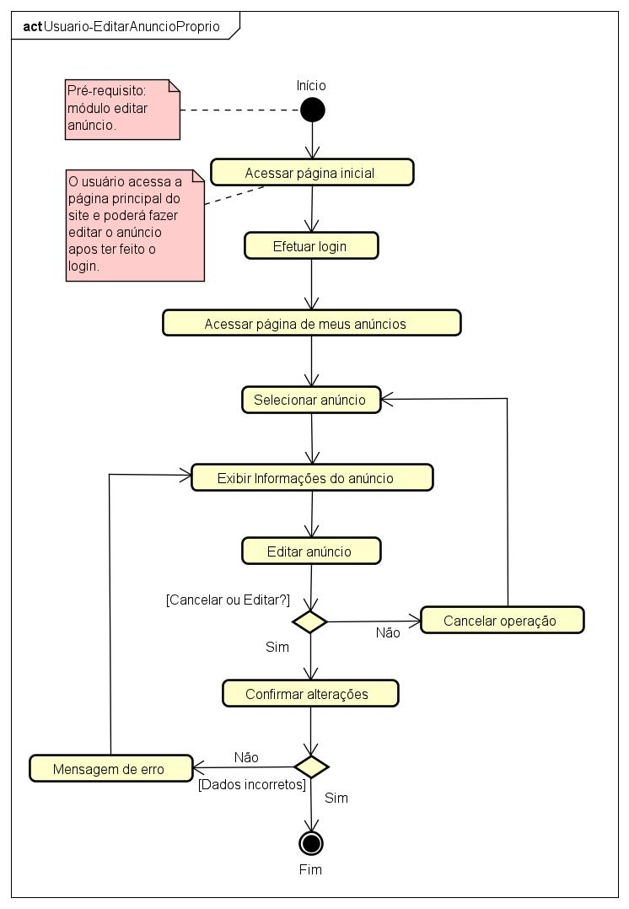

**Fonte:** Autoria própria (2024).

O diagrama da Figura 34 demostra o editar o anúncio onde o usuário poderá editar o anúncio, acessar a página inicial, efetuar login e entrar na página de meus anúncios, seleciona o anúncio e exibir as informações do anúncio e editar e confirmar alterações cancelar operação e se não passar gerar mensagem de erro.

### **Figura 35 -** Atividade de deletar anúncio próprio (Usuário)

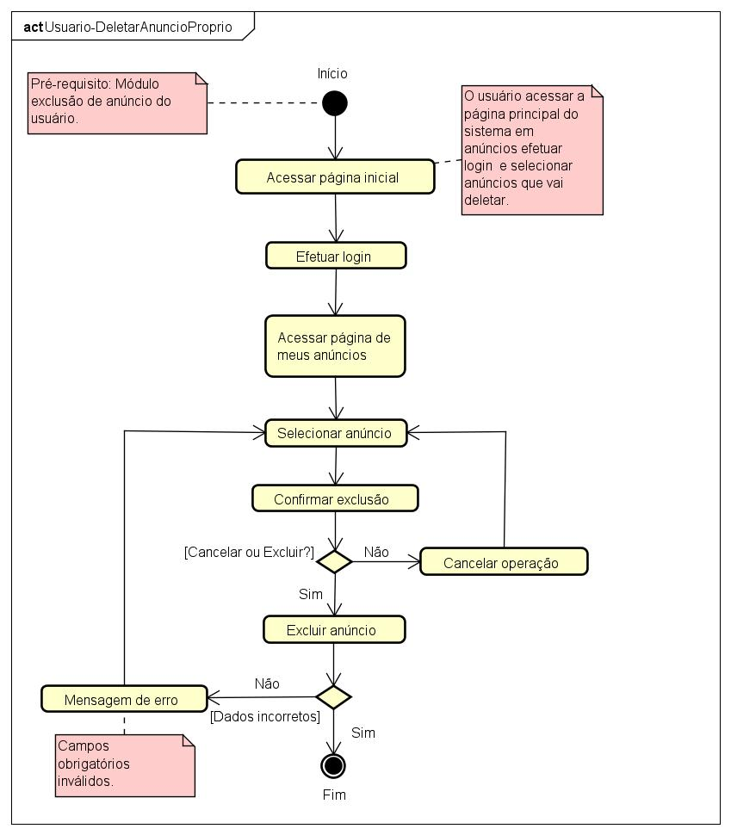

**Fonte:** Autoria própria (2024).

O diagrama da Figura 35 demostra o deletar o anúncio onde o usuário poderá deletar o anúncio, acessar a página inicial, efetuar login e entrar na página de meus anúncios, seleciona o anúncio e exibir as informações do anúncio e deletar e confirmar alterações cancelar operação e se não passar gerar mensagem de erro.

### **Figura 36 -** Atividade de favoritar anúncio (Usuário)

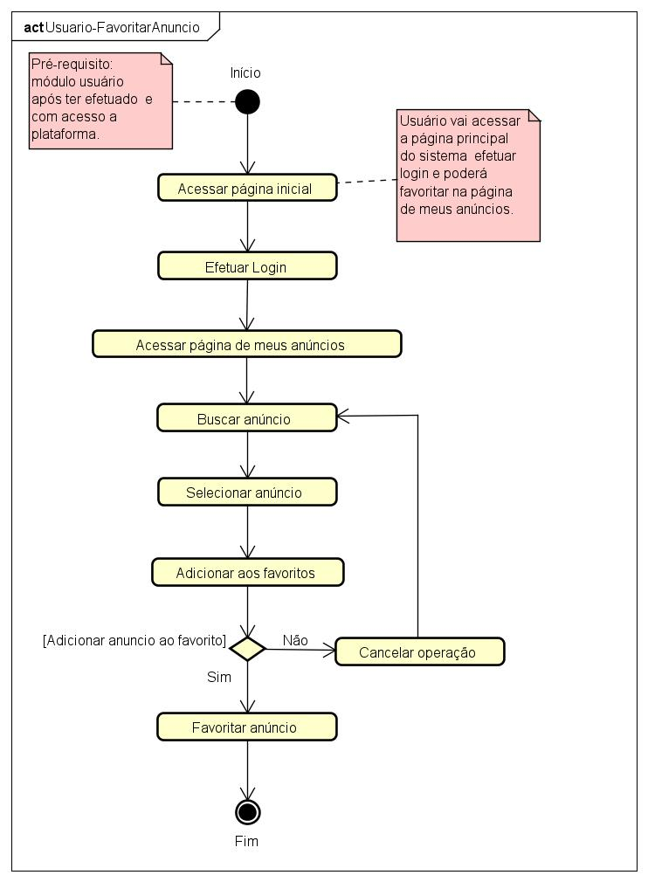

**Fonte:** Autoria própria (2024).

No diagrama da Figura 36 o usuário poderá acessar a página inicial da plataforma e poderá favoritar o anúncio, na página de meus anúncios, buscando e listando o anúncio e em seguida favoritar o anúncio, se não o usuário poderá cancelar a operação.

### **Figura 37 -** Atividade de desfavoritar anúncio (Usuário)

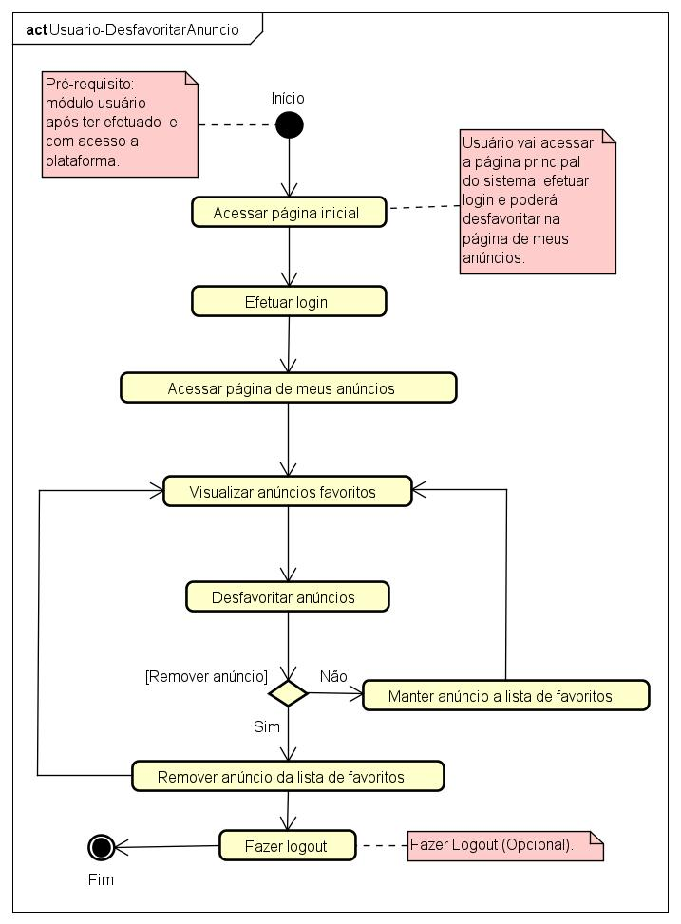

**Fonte:** Autoria própria (2024).

O diagrama de atividades da Figura 37 ilustra o processo que um usuário segue para desfavoritar um anúncio na plataforma. O fluxo inicia com o usuário acessando a página inicial e efetuando login. Após o login, o usuário navega para a página de "meus anúncios" e visualiza seus anúncios favoritos. A partir daí, o usuário pode optar por desfavoritar um anúncio específico. Se o usuário confirma a remoção, o anúncio é retirado da lista de favoritos. O processo finaliza com o usuário tendo a opção de fazer logout da plataforma. Este diagrama destaca as etapas sequenciais e as decisões envolvidas no gerenciamento de anúncios favoritos pelo usuário.

### **Figura 38 -** Atividade de contactar anunciante (Usuário)

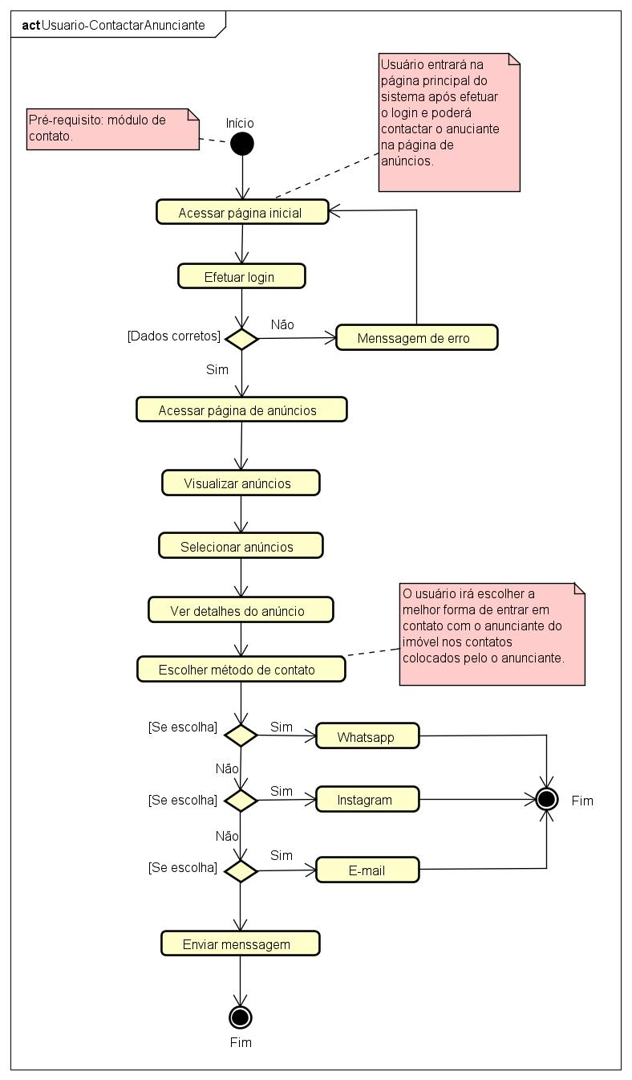

**Fonte:** Autoria própria (2024).

O diagrama de atividades descreve o processo que um usuário segue para entrar em contato com um anunciante na plataforma. O processo começa com o usuário acessando a página inicial e efetuando login. Se os dados de login estiverem corretos, o usuário navega para a página de anúncios, visualiza os anúncios disponíveis, e seleciona um anúncio de interesse. Após visualizar os detalhes do anúncio, o usuário escolhe o método de contato preferido entre as opções disponíveis, como WhatsApp, Instagram ou e-mail. O usuário então envia a mensagem para o anunciante utilizando o método escolhido. O diagrama destaca as etapas sequenciais, incluindo verificações de login e as diversas opções de contato, proporcionando um fluxo claro e estruturado para o usuário interagir com os anunciantes.

### **Figura 39 -** Atividade de editar cadastro (Usuário)

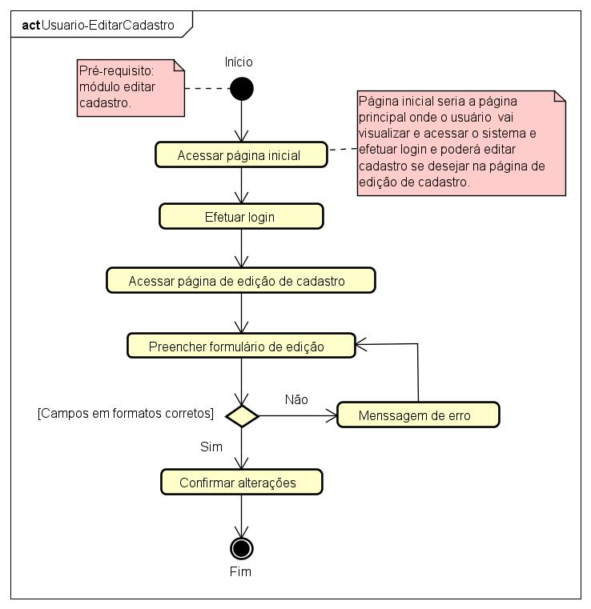

**Fonte:** Autoria própria (2024).

O diagrama de atividades da Figura 39 ilustra o processo de edição de um cadastro no sistema. O usuário acessa a página de edição, preenche o formulário com as informações atualizadas, confirma as alterações e o sistema salva as informações no cadastro. Caso os campos estejam em formatos incorretos, o sistema exibirá uma mensagem de erro e o usuário deverá corrigir as informações antes de prosseguir.

### **Figura 40 -** Atividade de bloquear usuário (Moderador)

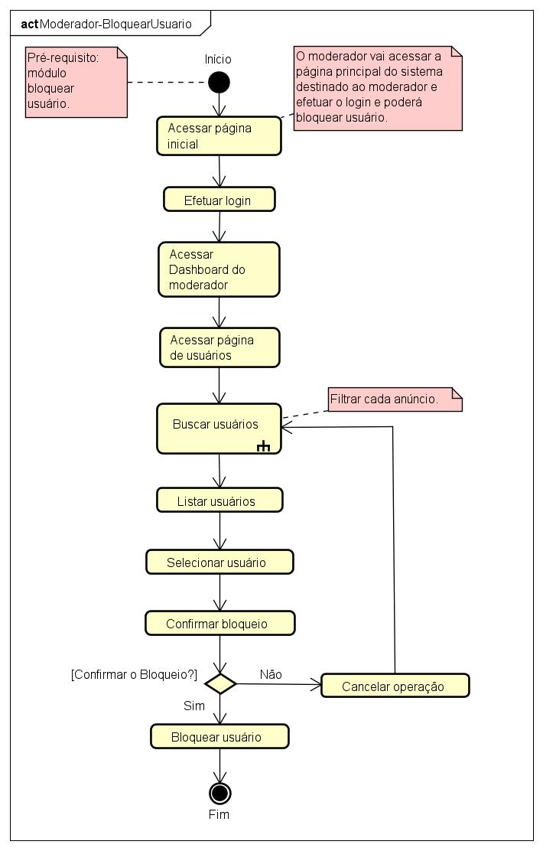

**Fonte:** Autoria própria (2024).

O diagrama de atividades ilustra o processo de bloqueio de um usuário no sistema. O moderador acessa a página de usuários, encontra o usuário que deseja bloquear, confirma o bloqueio e o sistema bloqueia o usuário, impedindo-o de acessar o sistema. Se o moderador cancelar a confirmação, o bloqueio é cancelado.

### **Figura 41 -** Atividade de deletar usuário (Moderador)

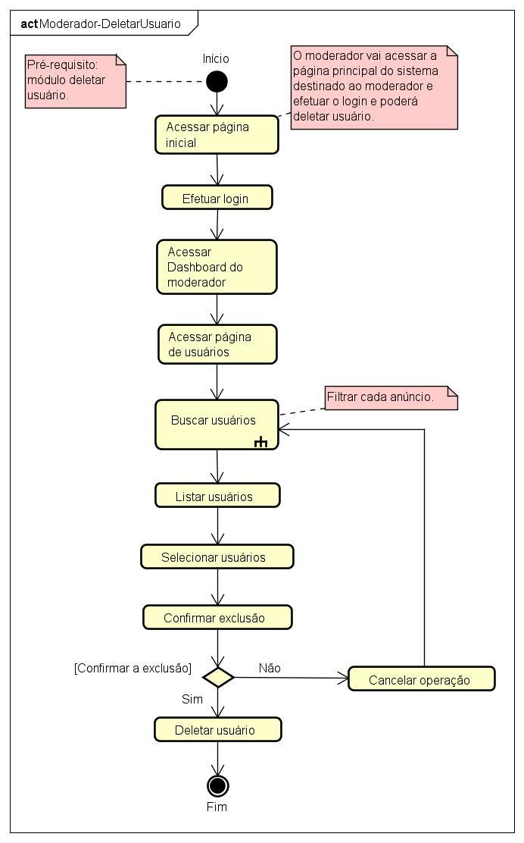

**Fonte:** Autoria própria (2024).

O diagrama de atividades ilustra o processo de deleção de um usuário por um moderador no sistema. O moderador inicia o processo acessando a página principal do sistema e realizando o login. Após o login, o moderador pode acessar a página de usuários, onde encontrará uma lista de todos os usuários cadastrados no sistema. O moderador pode filtrar a lista de usuários por diversos critérios, como nome, CPF ou data de cadastro. Após encontrar o usuário que deseja deletar, o moderador pode clicar no botão "Deletar" para iniciar o processo de deleção.

O sistema exibirá uma mensagem de confirmação para o moderador, perguntando se deseja deletar realmente o usuário. Se o moderador clicar em "Sim", o sistema deletará o usuário e exibirá uma mensagem de sucesso. O usuário deletado não poderá mais acessar o sistema. Se o moderador clicar em "Não", o processo de deleção será cancelado.

### **Figura 42 -** Atividade de bloquear anúncio (Moderador)

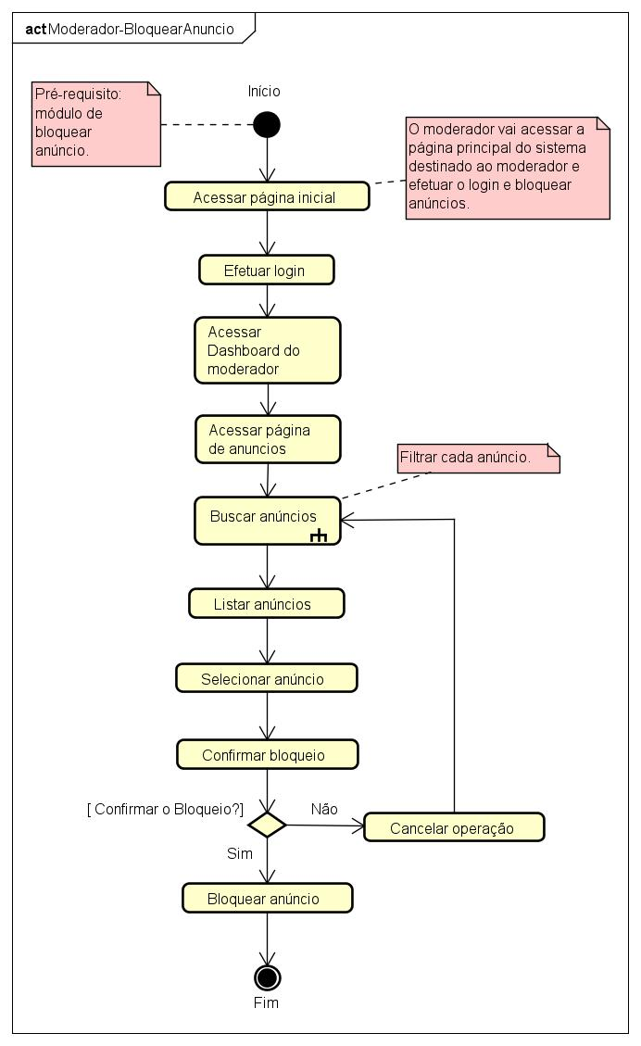

**Fonte:** Autoria própria (2024).

O diagrama de atividades da Figura 42 ilustra o processo de bloqueio de um anúncio por um moderador no sistema. O moderador inicia o processo acessando a página principal do sistema e realizando o login. Após o login, o moderador pode acessar a página de anúncios, onde encontrará uma lista de todos os anúncios publicados no sistema. O moderador pode filtrar a lista de anúncios por diversos critérios, como título, descrição ou data de publicação. Após encontrar o anúncio que deseja bloquear, o moderador pode clicar no botão "Bloquear" para iniciar o processo de bloqueio.

O sistema exibirá uma mensagem de confirmação para o moderador, perguntando se deseja bloquear realmente o anúncio. Se o moderador clicar em "Sim", o sistema bloqueará o anúncio e exibirá uma mensagem de sucesso. O anúncio bloqueado não poderá mais ser visualizado pelos usuários do sistema. Se o moderador clicar em "Não", o processo de bloqueio será cancelado.

### **Figura 43 -** Atividade de deletar anúncio (Moderador)

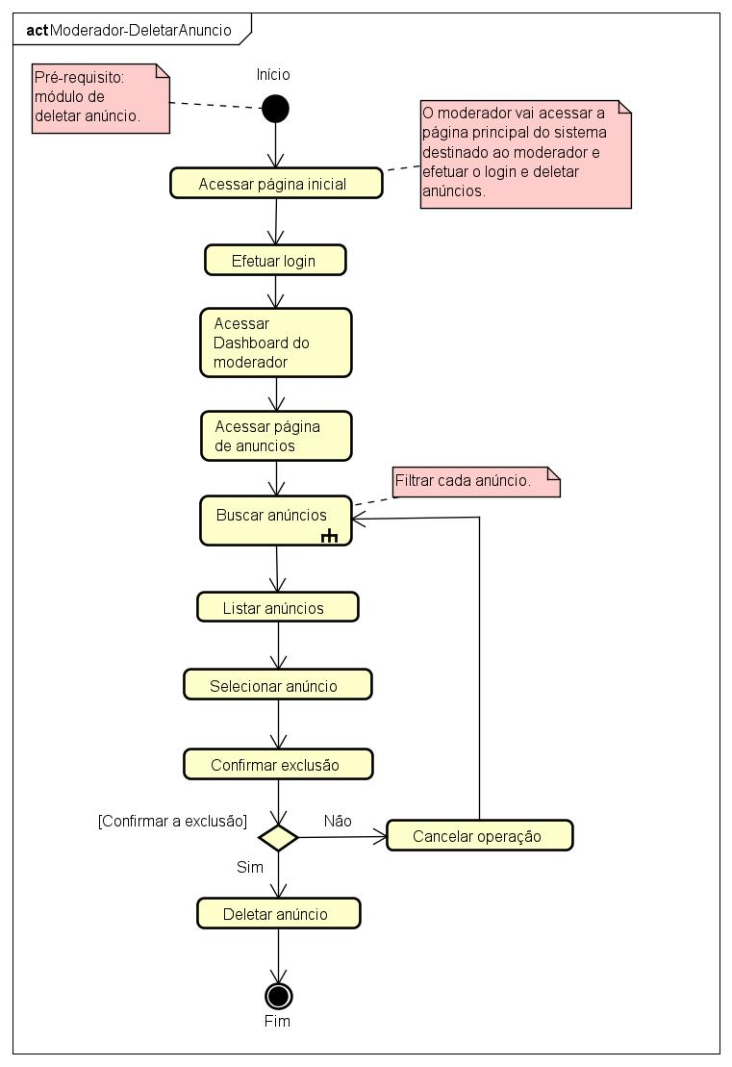

**Fonte:** Autoria própria (2024).

O diagrama de atividades da Figura 43 ilustra o processo de deleção de um anúncio por um moderador no sistema. O moderador inicia o processo acessando a página principal do sistema e realizando o login. Após o login, o moderador pode acessar a página de anúncios, onde encontrará uma lista de todos os anúncios publicados no sistema. O moderador pode filtrar a lista de anúncios por diversos critérios, como título, descrição ou data de publicação. Após encontrar o anúncio que deseja deletar, o moderador pode clicar no botão "Deletar" para iniciar o processo de deleção.

O sistema exibirá uma mensagem de confirmação para o moderador, perguntando se deseja deletar realmente o anúncio. Se o moderador clicar em "Sim", o sistema deletará o anúncio e exibirá uma mensagem de sucesso. O anúncio deletado não poderá mais ser visualizado pelos usuários do sistema. Se o moderador clicar em "Não", o processo de deleção será cancelado.

### **Figura 44 -** Atividade de enviar e-mail (Moderador)

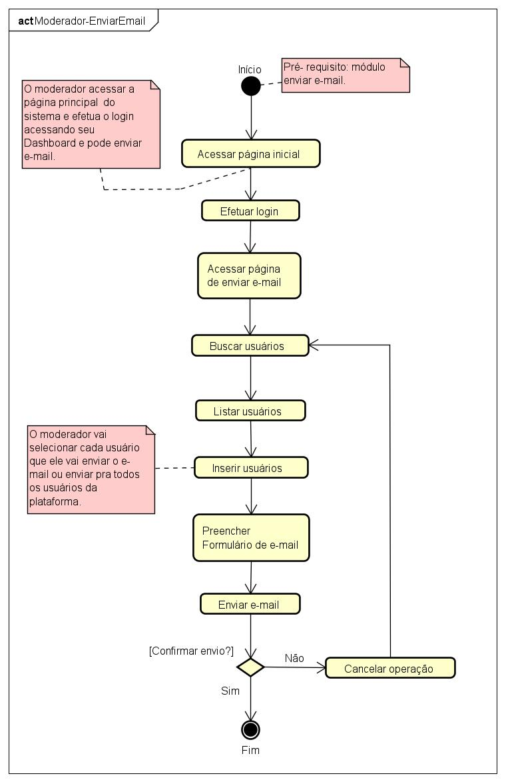

**Fonte:** Autoria própria (2024).

O diagrama de atividades da Figura 44 descreve o processo de envio de e-mails por um moderador. O processo inicia com o moderador acessando a página principal do sistema e efetuando login. Após isso, o moderador acessa a página de envio de e-mail, onde busca e lista os usuários da plataforma. Em seguida, o moderador seleciona os usuários para os quais deseja enviar o e-mail e preenche o formulário de e-mail. Após preencher o formulário, o moderador confirma o envio. Se confirmar, o e-mail é enviado, finalizando o processo. Caso contrário, a operação é cancelada.

### **Figura 45 -** Atividade de gerar relatório (Moderador)

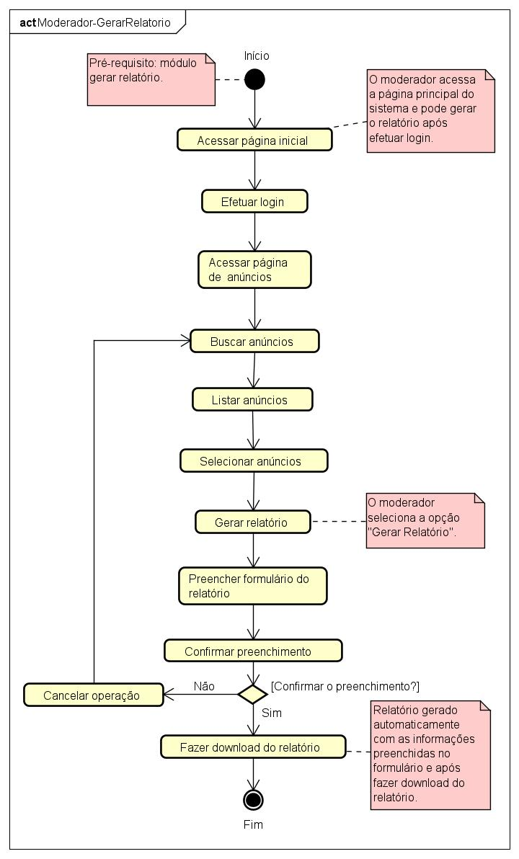

**Fonte:** Autoria própria (2024).

O diagrama de atividades da Figura 45 descreve o processo de geração de relatórios por um moderador. O moderador inicia acessando a página principal do sistema e fazendo login. Depois, ele navega para a página de anúncios, onde busca e lista os anúncios disponíveis. O moderador então seleciona os anúncios desejados e escolhe a opção de "Gerar Relatório". Após preencher o formulário do relatório com as informações necessárias, ele confirma o preenchimento. Se confirmado, o relatório é gerado automaticamente e o moderador pode fazer o download. Se o preenchimento não for confirmado, a operação é cancelada, encerrando o processo.

### **Figura 46 -** Atividade de cadastrar moderador (Administrador)

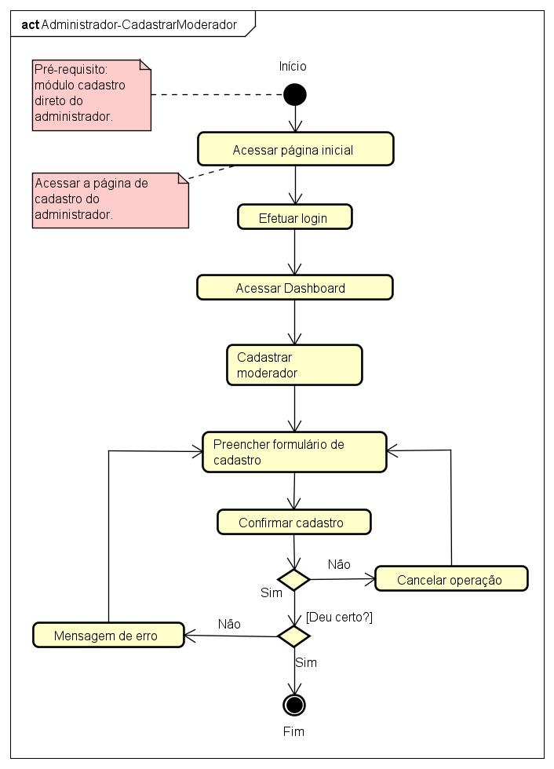

**Fonte:** Autoria própria (2024).

O diagrama de atividades da Figura 46 mostra o processo de um administrador cadastrar um moderador. O processo inicia com o administrador acessando a página inicial e efetuando login. Após o login, o administrador acessa o dashboard e escolhe a opção de cadastrar moderador. Ele então preenche o formulário de cadastro e tenta confirmar o cadastro. Se o cadastro for confirmado, o sistema verifica se deu certo; caso contrário, exibe uma mensagem de erro. Se a verificação final for positiva, o processo é concluído com sucesso. Se o administrador não confirmar o cadastro, ele pode cancelar a operação. O diagrama também destaca que os pré-requisitos incluem a existência de um módulo de cadastro direto do administrador e o acesso à página de cadastro.

### **Figura 47 -** Atividade de deletar moderador (Administrador)

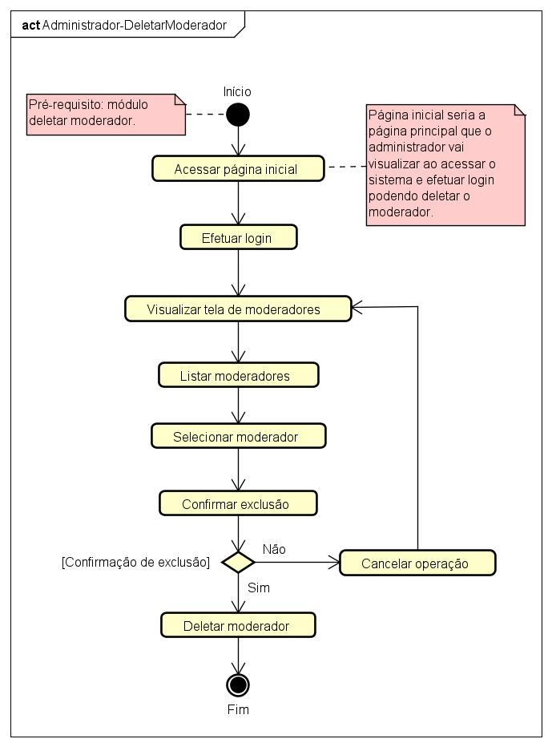

**Fonte:** Autoria própria (2024).

O diagrama de atividades da Figura 47 ilustra o processo de um administrador deletar um moderador. O processo começa com o administrador acessando a página inicial e efetuando login. Após o login, o administrador visualiza a tela de moderadores, onde pode listar todos os moderadores disponíveis. Em seguida, ele seleciona o moderador que deseja deletar e confirma a exclusão. Se a exclusão for confirmada, o moderador é deletado; caso contrário, a operação é cancelada. O diagrama também destaca que o pré-requisito para este processo é a existência de um módulo de deleção de moderadores e que a página inicial é a primeira interface que o administrador vê ao acessar o sistema.

## Diagramas de Estados

Os diagramas de Estados descrevem os estados pelos quais um objeto passa durante seu ciclo de vida no sistema, incluindo os eventos que causam a transição de um estado para outro, fornecendo uma visão dinâmica do comportamento do sistema (GUEDES, 2018). Com base nesses conceitos, o diagrama de máquinas de estados iram representar alguns pontos específicos da plataforma baseados nos diagramas de atividades.

Os diagramas de máquinas de estados são ferramentas cruciais para modelar o comportamento dinâmico dos sistemas. Eles detalham como um objeto reage a eventos específicos, mudando de um estado para outro em resposta a esses estímulos. Ao representar a lógica de transição entre estados, esses diagramas ajudam a compreender e a prever como o sistema se comportará em diferentes situações. Quando integrados aos diagramas de atividades, que ilustram os fluxos de trabalho e as atividades sequenciais do sistema, os diagramas de máquinas de estados proporcionam uma visão abrangente tanto dos processos estáticos quanto dos dinâmicos. Isso permite uma análise mais profunda e precisa do funcionamento do sistema, facilitando a identificação de potenciais melhorias e a correção de falhas. Assim, ao combinar esses dois tipos de diagramas, é possível obter uma modelagem mais robusta e detalhada da plataforma, garantindo que todos os estados e transições relevantes sejam considerados no desenvolvimento e na manutenção do sistema.

**Figura 48 -** Estado de buscar anúncios (Visitante / Usuário)

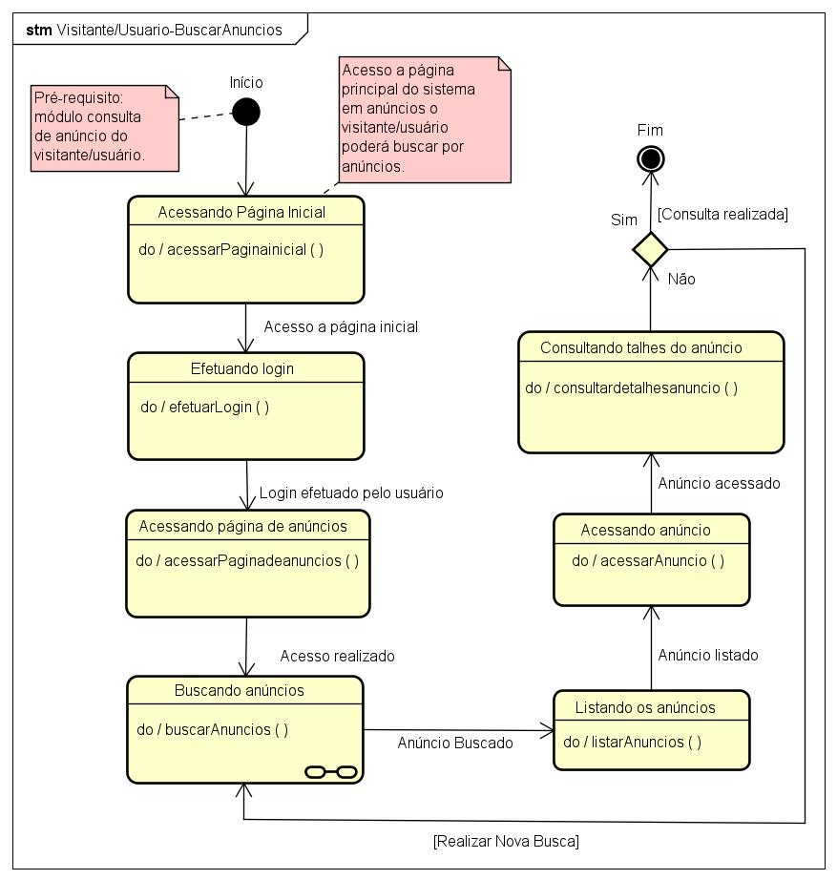

**Fonte:** Autoria própria (2024).

A Figura 48 apresenta um Diagrama de Estados para visitante e usuário, que detalha o fluxo de estados para a funcionalidade de "Buscar Anúncios" em um sistema. O diagrama inicia com o estado de "Acessando Página Inicial", seguido pela realização de login pelo usuário, transição para a página de anúncios, e a execução da busca de anúncios. Este processo é visualizado através de transições claras entre os estados de "Acessando Página Inicial", "Efetuando login", "Acessando página de anúncios", e "Buscando anúncios". Cada estado é acompanhado por uma ação específica, destacando o comportamento do sistema em resposta às interações do usuário.

Após a busca de anúncios, o diagrama apresenta duas possíveis transições: "Consultando detalhes do anúncio" e "Listando os anúncios". Se um anúncio específico é acessado, o sistema transita para "Acessar anúncio". O diagrama inclui um ponto de decisão para verificar se a consulta foi realizada com sucesso, levando eventualmente ao estado final. A anotação de pré-requisito no canto superior esquerdo indica a necessidade do módulo de consulta de anúncio para visitantes ou usuários. Este diagrama de estados fornece uma visão clara e estruturada das etapas envolvidas na busca de anúncios, detalhando como o sistema reage e transita entre diferentes estados em resposta às ações do usuário.

**Figura 49 -** Estado de efetuar cadastro (Visitante)

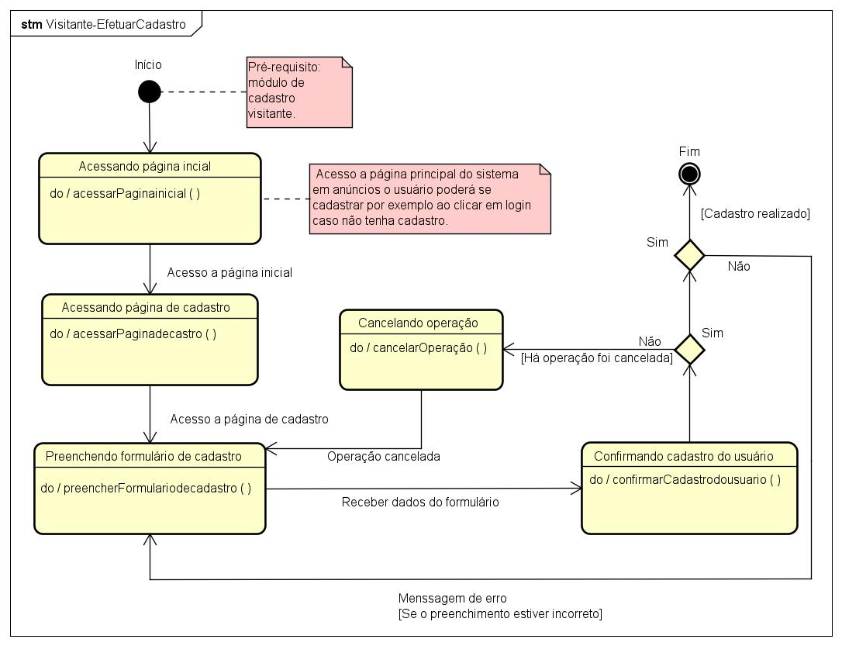

**Fonte:** Autoria própria (2024).

O diagrama da Figura 49 descreve o processo de cadastro de visitantes em um sistema, detalhando as transições entre diferentes estados do sistema. O fluxo começa no estado "Início", com a condição prévia de que o módulo de cadastro de visitantes esteja ativo. O primeiro estado é "Acessando página inicial", onde o visitante acessa a página principal do sistema. A seguir, o visitante pode ir para "Acessando página de cadastro", onde a página de cadastro é acessada. A partir desse estado, o visitante tem duas opções: preencher o formulário de cadastro no estado "Preenchendo formulário de cadastro" ou cancelar a operação no estado "Cancelando operação". Se a operação é cancelada, o fluxo termina sem realizar o cadastro. Caso o visitante preencha o formulário, o próximo estado é "Confirmando cadastro do usuário". Se o cadastro for confirmado corretamente, o sistema verifica a confirmação e o fluxo chega ao estado final "Fim", indicando que o cadastro foi realizado com sucesso. Caso haja erros no preenchimento, uma mensagem de erro será exibida e o processo poderá retornar para a correção dos dados.

**Figura 50 -** Estado de efetuar login (Usuário)

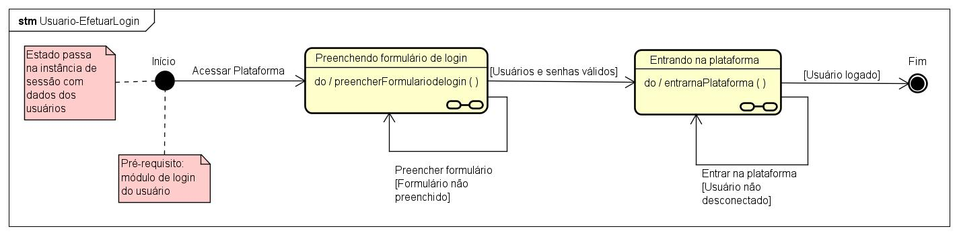

**Fonte:** Autoria própria (2024).

O diagrama da Figura 50 ilustra o processo de login de um usuário em um sistema, representado por estados e transições. O usuário inicia no estado "Inicio", preenche o formulário de login com seus dados de usuário e senha. Se os dados forem válidos, o usuário é direcionado para a plataforma, entrando no estado (Usuário logado). Se os dados forem inválidos, o usuário é notificado e retorna ao estado "Preenchendo formulário de login" para tentar novamente. O diagrama oferece uma visão clara do processo de login, facilitando a compreensão e a identificação de possíveis falhas.

**Figura 51 -** Estado de cadastrar anúncio (Usuário)

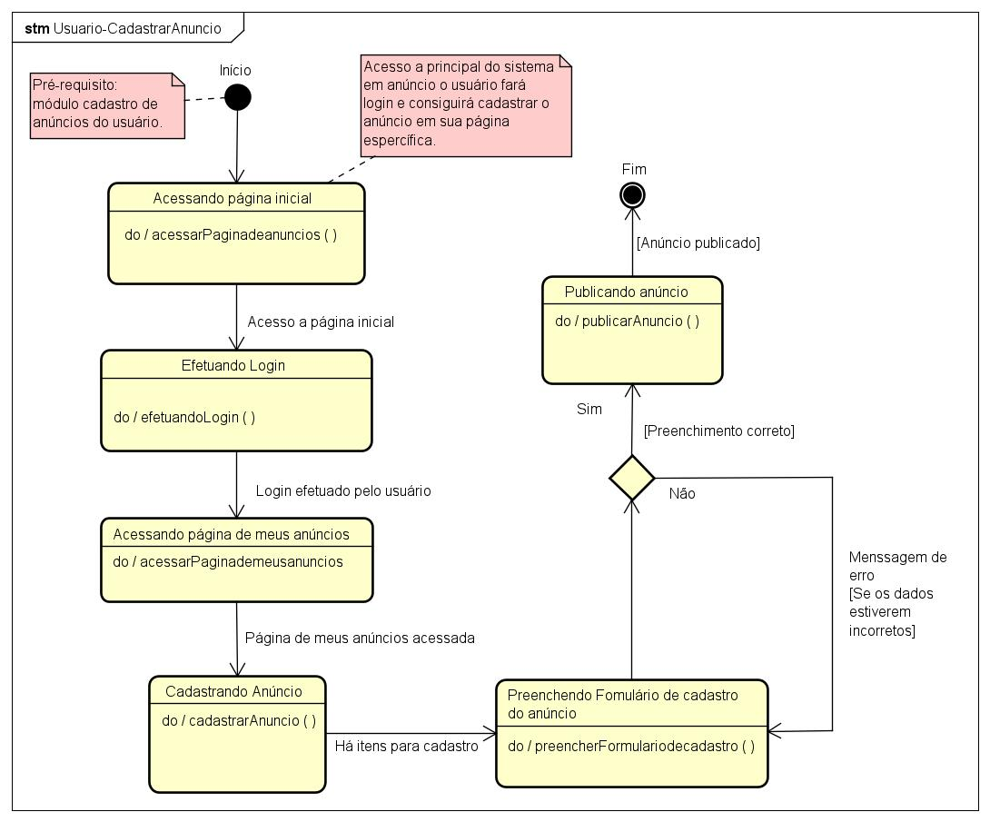

**Fonte:** Autoria própria (2024).

O diagrama da Figura 51 detalha o processo de cadastro de um anúncio por um usuário em um sistema. O fluxo começa com o acesso à página inicial dos anúncios, seguido pelo login do usuário, se necessário. Após o login, o usuário acessa a página de "meus anúncios" e opta por cadastrar um novo anúncio. Em seguida, ele preenche o formulário de cadastro, e o sistema verifica se os dados estão corretos. Se houver erros, uma mensagem é exibida para correção; caso contrário, o anúncio é publicado com sucesso, concluindo o processo. O diagrama destaca as etapas críticas, incluindo o login, o preenchimento do formulário e a verificação de dados, garantindo a clareza e a eficiência do fluxo de trabalho.

**Figura 52 -** Estado de editar anúncio próprio (Usuário)

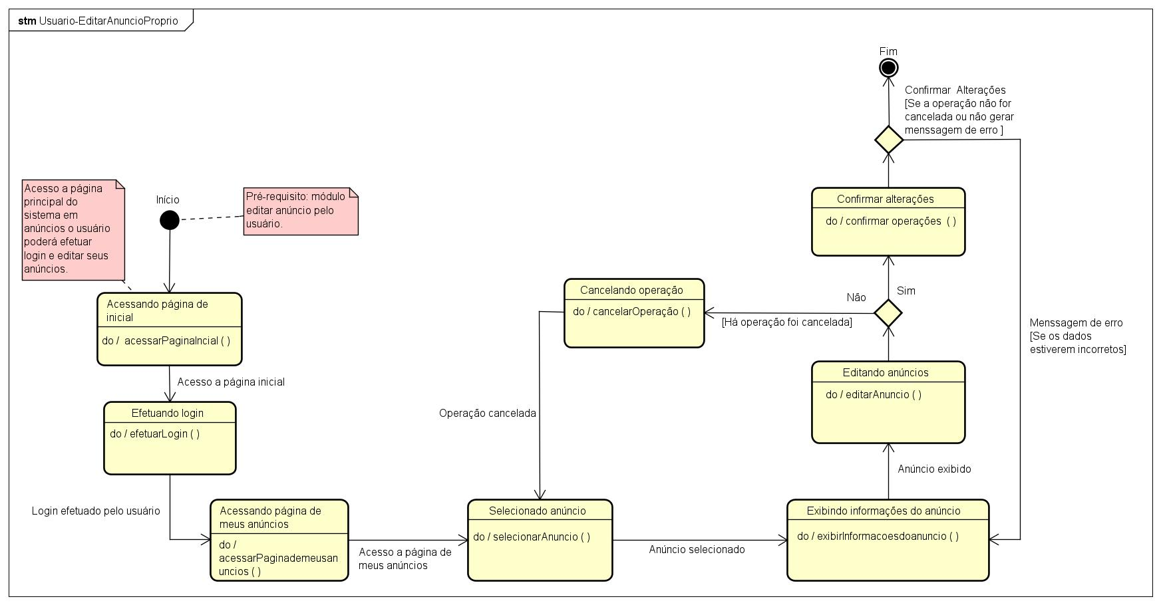

**Fonte:** Autoria própria (2024).

O diagrama de estado da Figura 52 apresentado, detalha o processo de edição de um anúncio próprio por um usuário no sistema. O fluxo inicia com o usuário acessando a página principal do sistema de anúncios, seguido pelo login, se necessário. Após o login, o usuário navega para a página de "meus anúncios" e seleciona o anúncio que deseja editar. O sistema então exibe as informações detalhadas do anúncio, permitindo que o usuário faça as edições necessárias. Após a edição, o usuário pode confirmar as alterações, finalizando o processo com sucesso, ou cancelar a operação. Se houver erros nos dados inseridos, uma mensagem de erro é exibida, solicitando correções. O diagrama utiliza símbolos padronizados para indicar o início e o fim do processo, além de caixas amarelas para descrever as ações. Verificações garantem que as alterações sejam confirmadas ou a operação seja cancelada conforme a necessidade do usuário, assegurando um controle eficiente do fluxo de edição.

**Figura 53 -** Estado de deletar anúncio próprio (Usuário)

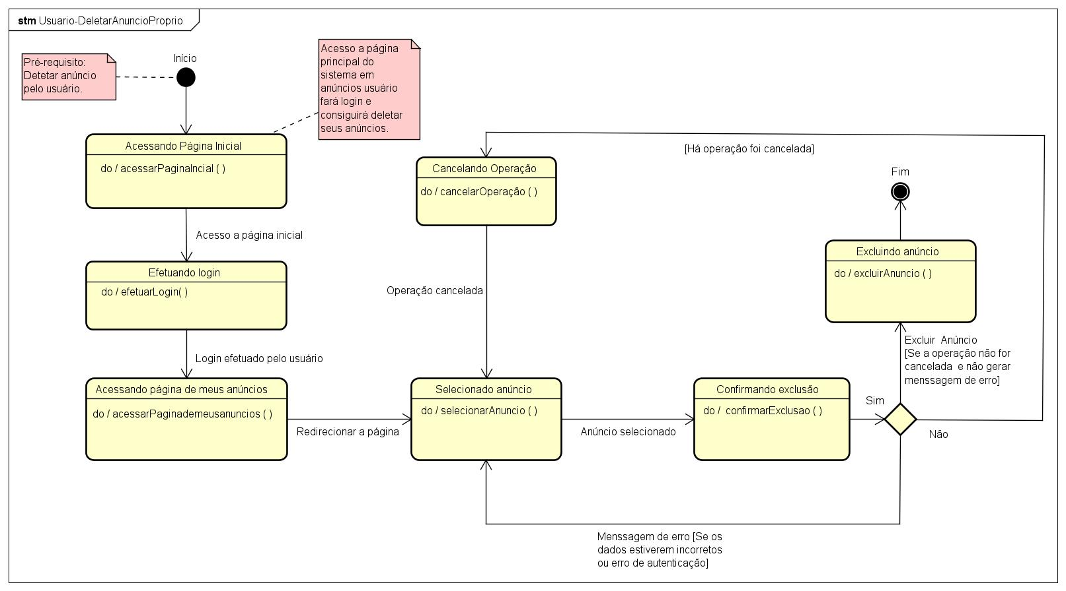

**Fonte:** Autoria própria (2024).

O diagrama de estado apresentado na Figura 53 ilustra o processo de deletar um anúncio próprio por um usuário no sistema. O fluxo inicia com o acesso à página principal e a realização do login, caso o usuário ainda não esteja autenticado. Após o login, o usuário navega para a página de "meus anúncios" e seleciona o anúncio que deseja deletar. Nesse ponto, o usuário tem a opção de cancelar a operação, interrompendo o processo. Se o usuário prosseguir, o sistema solicita a confirmação da exclusão do anúncio. Caso a exclusão seja confirmada, o anúncio é deletado e o processo é concluído. Se houver erros de autenticação ou dados incorretos, uma mensagem de erro é exibida. O diagrama utiliza símbolos padronizados e caixas de ações para detalhar cada etapa do processo, garantindo que o usuário tenha controle total sobre a deleção do anúncio.

**Figura 54 -** Estado de contactar anunciante (Usuário)

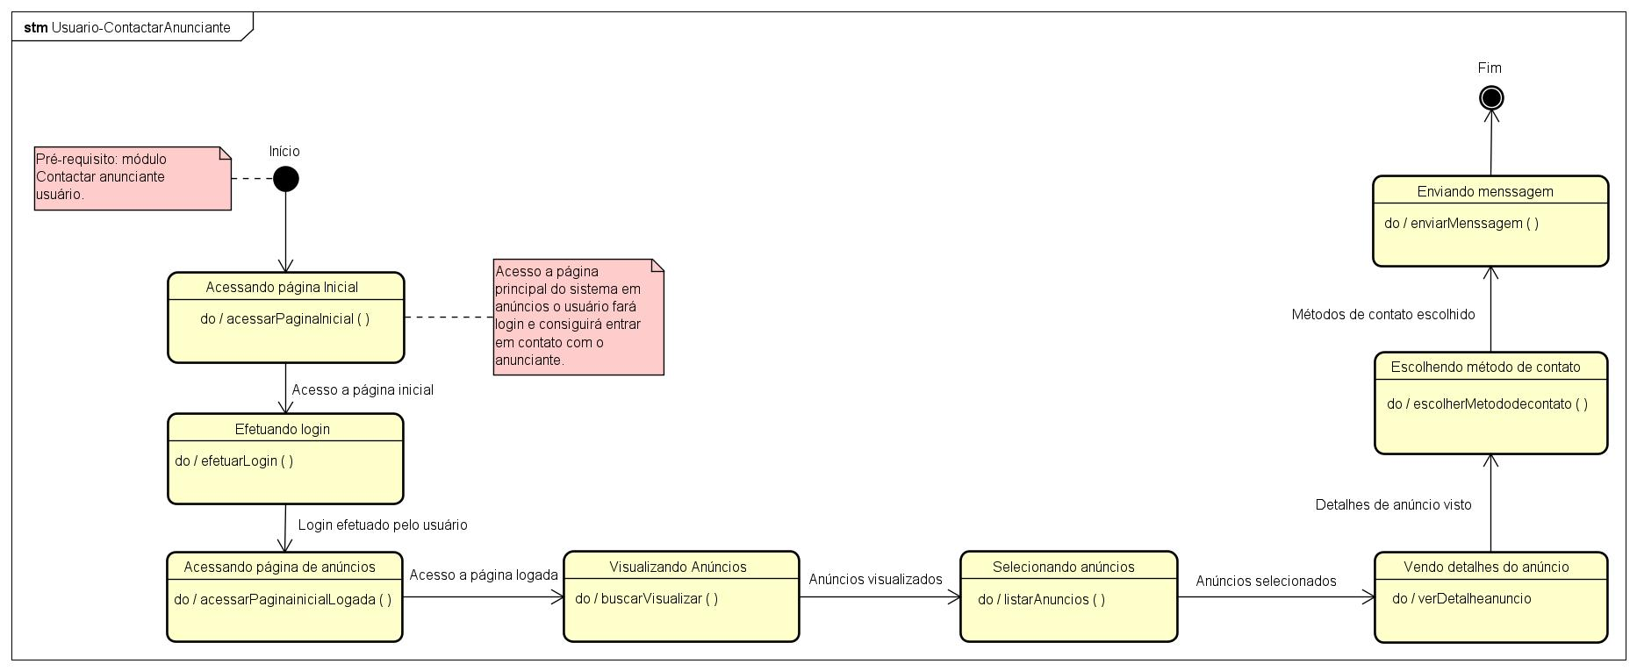

**Fonte:** Autoria própria (2024).

A Figura 54 mostra um diagrama de estado contactar anunciante descrevendo o processo de contato de um usuário com um anunciante em um sistema. O fluxo começa com o usuário acessando a página inicial e, se necessário, realizando o login. Após a autenticação, o usuário navega até a página de anúncios, visualiza os anúncios disponíveis e seleciona um anúncio específico. Em seguida, o usuário visualiza os detalhes do anúncio e escolhe o método de contato com o anunciante.

O diagrama também destaca as condições prévias necessárias para que o usuário possa iniciar o processo de contato com o anunciante, como o requisito de estar autenticado no sistema. As ações são sequenciadas de maneira lógica, começando pela navegação inicial e culminando no envio da mensagem ao anunciante. As setas direcionais e os blocos de ação são organizados de forma linear, indicando um fluxo claro e sequencial das etapas. Além disso, o diagrama detalha os estados intermediários, como a visualização de anúncios e a seleção do método de contato, proporcionando uma visão detalhada de cada etapa envolvida no processo com blocos amarelos que são os estados para ações principais, e notas para condições e setas para indicar o fluxo de ações.

**Figura 55 -** Estado de editar cadastro (Usuário)

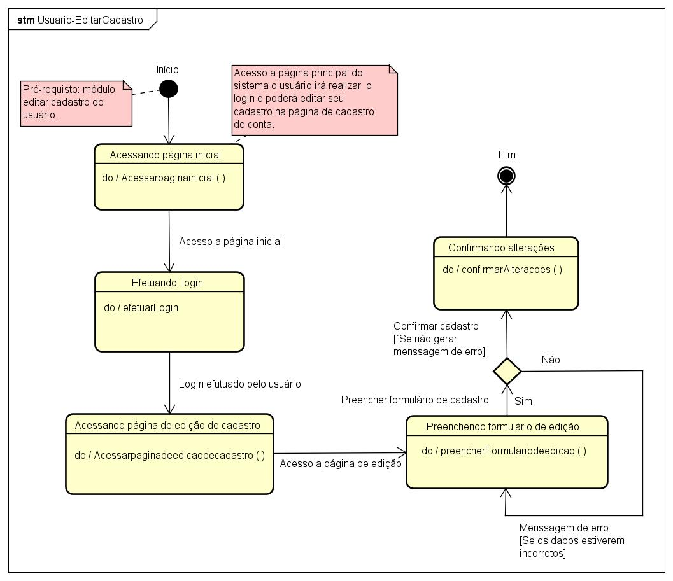

**Fonte:** Autoria própria (2024).

O diagrama de estado intitulado da Figura 55 descreve o processo sequencial e condicional para um usuário editar seu cadastro no sistema. O fluxo inicia com o acesso à página inicial e, caso o usuário não esteja logado, ele é direcionado para realizar o login. Após a validação do login, o usuário acessa a página de edição de cadastro, onde deve preencher o formulário de edição. Se os dados inseridos estiverem corretos, as alterações são confirmadas e o processo é finalizado. Caso contrário, uma mensagem de erro é gerada e o usuário precisa corrigir os dados no formulário. O diagrama ilustra de maneira clara as etapas e as condições necessárias para a edição do cadastro, garantindo que todas as verificações sejam realizadas antes da confirmação das alterações.

**Figura 56 -** Estado de enviar e-mail (Moderador)

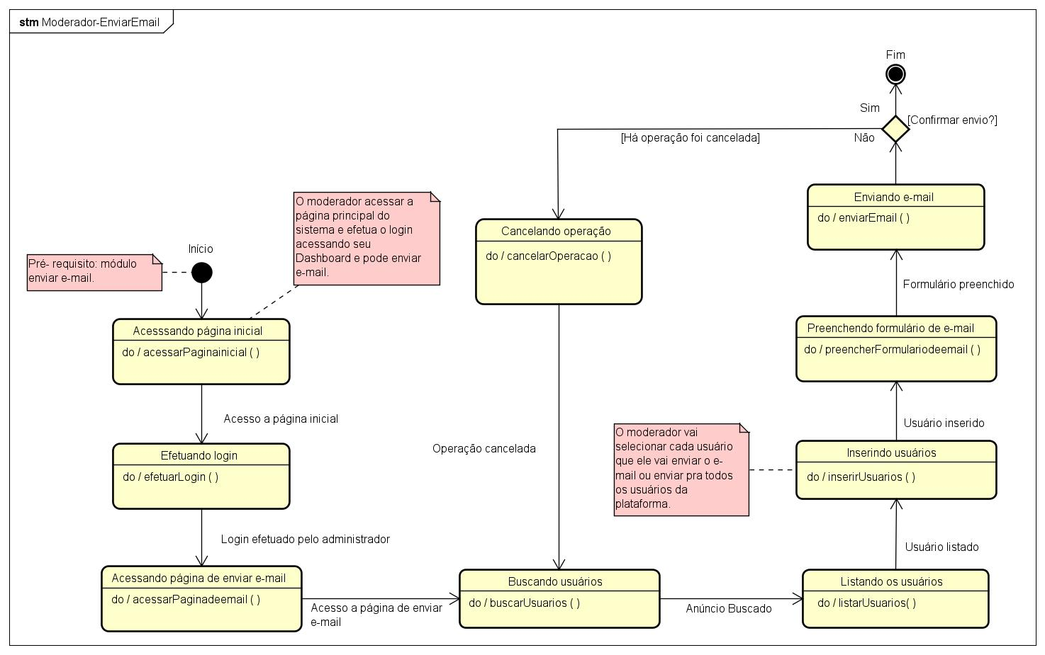

**Fonte:** Autoria própria (2024).

A Figura 56 representa o processo de envio de e-mails por um moderador no sistema. O diagrama inicia com o acesso à página principal, onde o moderador precisa efetuar login. Se o login for bem-sucedido, o fluxo segue para o acesso à página de enviar e-mail. O moderador então busca os usuários e insere os usuários selecionados na lista de destinatários. Durante esse processo, o moderador tem a opção de cancelar a operação a qualquer momento, o que interrompe o fluxo e leva à etapa de cancelamento da operação.

Após listar os usuários, o moderador preenche o formulário de e-mail com o conteúdo necessário. Uma vez que o formulário está preenchido, o moderador confirma o envio do e-mail. Se o envio for confirmado, o e-mail é enviado, finalizando o processo. Caso contrário, a operação é cancelada e o processo termina. O diagrama inclui várias condições e ações, detalhando cada etapa necessária para garantir que o envio de e-mails seja realizado corretamente ou interrompido conforme necessário. Além disso, destaca pontos críticos como a validação do login e a seleção de usuários, garantindo um controle preciso sobre o envio de comunicações pela plataforma.

**Figura 57 -** Estado de gerar relatório (Moderador)

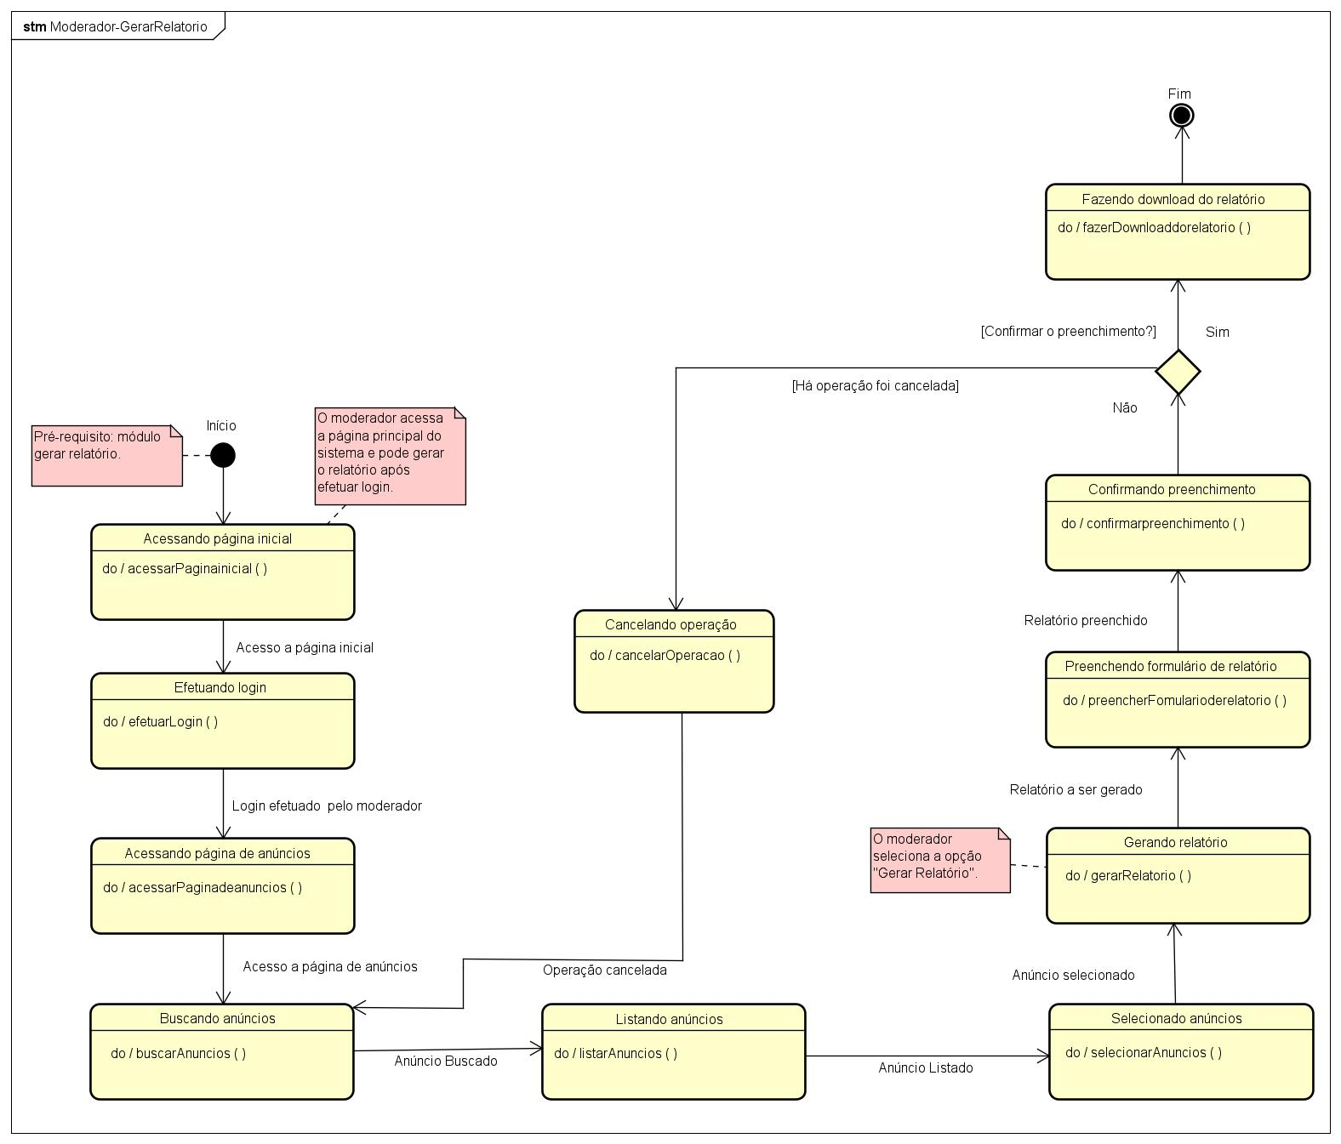

**Fonte:** Autoria própria (2024).

O diagrama da Figura 57 mostra o processo de gerar relatório por um moderador, onde ele vai buscar e listar os anúncios, após isso ele selecionar a opção gerar relatório e preencher o relatório e poderá confirmar ou não a operação e em seguida fazer o “download” do relatório em específico. Com relação a isso, o diagrama representa um fluxo de eventos que guia a geração de relatório em um ambiente moderado, com foco nas ações e decisões que podem ser tomadas pelo moderador.

**Figura 58 -** Estado de cadastrar moderador (Administrador)

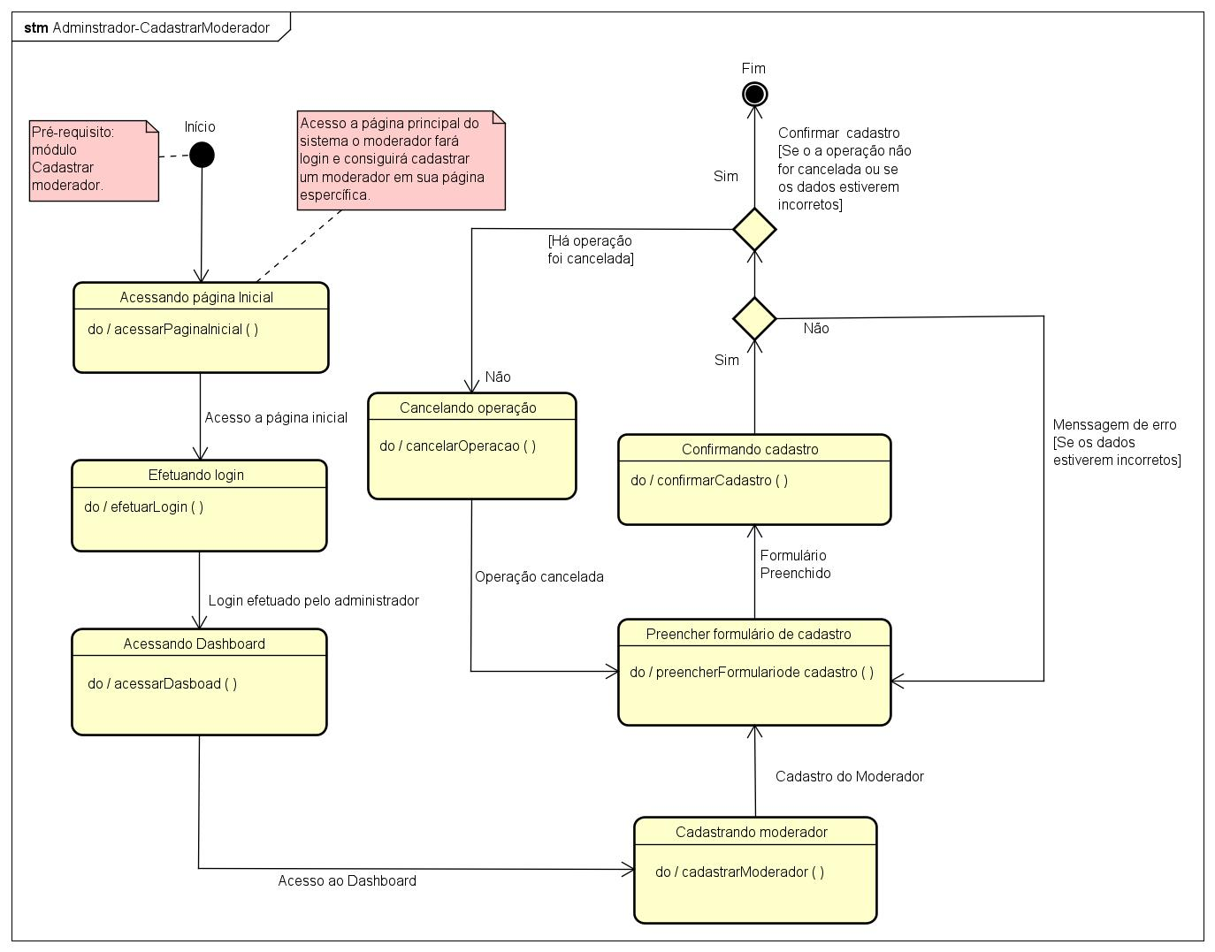

**Fonte:** Autoria própria (2024).

O diagrama de estado da Figura 58 representa o processo de cadastro de um moderador em um sistema. O sistema permite que administradores acessem e cadastrem moderadores. O processo é iniciado pelo administrador, que pode logar no sistema e acessar a página principal. A partir daí, o administrador pode navegar até a página de cadastro de moderador. As transições entre os estados são representadas por setas no diagrama. As setas indicam o que acontece quando uma ação específica é realizada. Por exemplo, a seta que vai do estado "Acesso à Página Principal" para o estado "Cadastrar Moderador" indica que o administrador clica no botão "Cadastrar Moderador" para iniciar o processo de cadastro. Esse diagrama é uma forma mais formal de representar o comportamento cadastro de um administrador. Ele mostra os estados que um sistema pode assumir e as transições entre esses estados.

**Figura 59 -** Estado de deletar Moderador (Administrador)

## 

**Fonte:** Autoria própria (2024).

O diagrama de estado da Figura 59 retrata o processo de exclusão de um moderador no sistema. O processo começa com o administrador acessando a página principal, onde ele tem a opção de visualizar a tela de moderadores. Para visualizar a tela de moderadores, o administrador precisa efetuar login. Ao realizar o login, ele é direcionado para a tela de moderadores, onde todos os moderadores cadastrados no sistema são listados. Na tela de moderadores, o administrador pode selecionar um moderador para excluí-lo. Ao selecionar um moderador, o sistema confirma a exclusão e o administrador precisa confirmar novamente para finalizar o processo de exclusão. Após a confirmação, o moderador é excluído do sistema e o administrador volta para a tela de moderadores, onde a lista de moderadores é atualizada.

Os diagramas de estados são ferramentas cruciais na modelagem de sistemas, especialmente para entender o comportamento de um objeto ao longo de seu ciclo de vida. Eles descrevem os diferentes estados que um objeto pode assumir, as transições entre esses estados e os eventos que desencadeiam essas mudanças. Ao fornecer uma visão clara das condições e sequências que um objeto atravessa, os diagramas de estados ajudam a identificar possíveis problemas e a garantir que todas as condições de operação sejam devidamente tratadas. Além disso, eles facilitam a comunicação entre desenvolvedores e outras partes interessadas, assegurando uma compreensão compartilhada do comportamento dinâmico do sistema. Em resumo, os diagramas de estados são essenciais para o desenvolvimento de sistemas robustos e confiáveis, oferecendo uma base sólida para a análise e o design do comportamento do software.

# ESCOPO DO PROTÓTIPO

O protótipo do portal de vendas de imoveis "Imobille On" foi desenvolvido com foco na visão do usuário final, oferecendo um conjunto de funcionalidades essenciais para a interação básica e eficaz com o sistema. As funcionalidades entregues no protótipo incluem:

## Funcionalidades

## Buscar Anúncios: Permite que o usuário pesquise anúncios de imóveis disponíveis no portal utilizando diversos filtros como localização, preço, tipo de imóvel, entre outros.

* + - **Acessar Anúncios:** Facilita o acesso detalhado aos anúncios, permitindo visualizar informações completas sobre os imóveis, incluindo descrições, fotos, preços e dados de contato do anunciante.
    - **Cadastrar-se:** Oferece a funcionalidade para novos usuários se registrarem no portal, criando uma conta que lhes permitirá acessar e utilizar todas as funcionalidades do sistema.
    - **Logar-se:** Disponibiliza a opção para usuários registrados efetuarem login, autenticando-se para acessar sua conta e personalizar sua experiência no portal.
    - **Criar Anúncios:** Permite que usuários cadastrados criem novos anúncios para listar imóveis no portal, preenchendo detalhes como descrição, fotos, preço e localização do imóvel.
    - **Editar Anúncios:** Habilita os usuários a editarem seus anúncios já existentes, atualizando informações conforme necessário para manter os dados dos imóveis corretos e atrativos.
    - **Deletar Anúncios:** Facilita a remoção de anúncios do portal, permitindo que os usuários excluam anúncios de imóveis que já foram vendidos ou que não estão mais disponíveis.
    - **Favoritar e Desfavoritar Anúncios:** Oferece a funcionalidade de marcar anúncios como favoritos para fácil acesso posterior, assim como a opção de remover anúncios dos favoritos.
    - **Contactar Anunciante:** Proporciona meios de comunicação entre os potenciais compradores e os anunciantes, permitindo que os usuários interessados entrem em contato diretamente com os anunciantes para obter mais informações ou negociar a compra do imóvel.

## 

## Considerações Finais do Protótipo

O protótipo foi desenvolvido para proporcionar uma interface intuitiva e fácil de usar, garantindo que as funcionalidades principais estejam acessíveis e operacionais, facilitando tanto a navegação quanto a gestão de anúncios de imóveis. Este escopo cobre as funcionalidades básicas necessárias para uma experiência inicial robusta e funcional, atendendo às necessidades primárias dos usuários do portal "Imobille On".

# CONCLUSÃO

O desenvolvimento do IMOBILLE ON, representa um marco significativo na facilitação do processo de compra e venda de imóveis, proporcionando uma plataforma robusta, intuitiva e eficiente para todos os envolvidos. Com base nas regras de negócios cuidadosamente estabelecidas, o IMOBILLE ON automatiza e simplifica tarefas complexas, desde a listagem de propriedades até a finalização da venda, oferecendo uma experiência de usuário excepcional.

Através da aplicação de práticas de desenvolvimento de software ágil, o projeto seguiu um ciclo iterativo de planejamento, desenvolvimento, testes e revisão, garantindo que todas as funcionalidades atendam aos requisitos dos usuários e que o produto final seja de alta qualidade. Os diagramas apresentados ao longo deste documento ilustram claramente o comportamento da plataforma, suas principais funcionalidades e as etapas de desenvolvimento, proporcionando uma visão abrangente e detalhada do projeto.

Os objetivos iniciais foram plenamente alcançados: o IMOBILLE ON não só facilita a venda de imóveis, mas também otimiza o tempo e os recursos dos usuários, tornando o processo mais transparente e acessível. Com a implementação deste sistema, espera-se uma significativa melhoria na eficiência das transações imobiliárias e um impacto positivo no mercado. Desse modo, esse trabalho demonstra a importância da integração de tecnologia avançada no setor imobiliário, abrindo caminho para futuras inovações e contribuindo para a evolução contínua da indústria.

## 

## REFERÊNCIAS

GUEDES, Gilleanes T. A. UML2 Uma Abordagem Prática, 3ª Edição. Novatec Editora. São Paulo, Brasil, 2018.

# **ANEXO I -** alterações no projeto.

Nessa primeira etapa foi solicitado pelo professor na apresentação a mudança nos diagramas, o que foi feito nesse documento de requisitos e o melhoramento na plataforma esse objetivo foi alcançado, já na segunda apresentação da parte de implementação foi solicitado ao grupo de desenvolvimento para que o protótipo estivesse com o campo consulta funcionando o que foi alcançado para melhoramento da plataforma.

# RECONHECIMENTOS E DIREITOS AUTORAIS

@autor: ANDRÉ MOURA LIMA, ANTONIO LUCAS DA SILVA VALE, LUCAS MARTINS CAMPOS MATOS.

@data última versão: 21.06.2024

@versão: 2.0

@Agradecimentos: Universidade Federal do Maranhão (UFMA), Professor Doutor Thales Levi Azevedo Valente, e colegas de curso.

Copyright/License

Este material é resultado de um trabalho acadêmico para a disciplina PROJETO E DESENVOLVIMENTO DE SOFTWARE, sob a orientação do professor Dr. THALES LEVI AZEVEDO VALENTE, semestre letivo 2024.1, curso Engenharia da Computação, na Universidade Federal do Maranhão (UFMA). Todo o material sob esta licença é software livre: pode ser usado para fins acadêmicos e comerciais sem nenhum custo. Não há papelada, nem royalties, nem restrições de "copyleft" do tipo GNU. Ele é licenciado sob os termos da Licença MIT, conforme descrito abaixo, e, portanto, é compatível com a GPL e também se qualifica como software de código aberto. É de domínio público. Os detalhes legais estão abaixo. O espírito desta licença é que você é livre para usar este material para qualquer finalidade, sem nenhum custo. O único requisito é que, se você usá-los, nos dê crédito.

Licenciado sob a Licença MIT. Permissão é concedida, gratuitamente, a qualquer pessoa que obtenha uma cópia deste software e dos arquivos de documentação associados (o "Software"), para lidar no Software sem restrição, incluindo sem limitação os direitos de usar, copiar, modificar, mesclar, publicar, distribuir, sublicenciar e/ou vender cópias do Software, e permitir pessoas a quem o Software é fornecido a fazê-lo, sujeito às seguintes condições:

Este aviso de direitos autorais e este aviso de permissão devem ser incluídos em todas as cópias ou partes substanciais do Software.

O SOFTWARE É FORNECIDO "COMO ESTÁ", SEM GARANTIA DE QUALQUER TIPO, EXPRESSA OU IMPLÍCITA, INCLUINDO, MAS NÃO SE LIMITANDO ÀS GARANTIAS DE COMERCIALIZAÇÃO, ADEQUAÇÃO A UM DETERMINADO FIM E NÃO INFRINGÊNCIA. EM NENHUM CASO OS AUTORES OU DETENTORES DE DIREITOS AUTORAIS SERÃO RESPONSÁVEIS POR QUALQUER RECLAMAÇÃO, DANOS OU OUTRA RESPONSABILIDADE, SEJA EM AÇÃO DE CONTRATO, TORT OU OUTRA FORMA, DECORRENTE DE, FORA DE OU EM CONEXÃO COM O SOFTWARE OU O USO OU OUTRAS NEGOCIAÇÕES NO SOFTWARE.

Para mais informações sobre a Licença MIT: https://opensource.org/licenses/MIT.